PC烘焙版V4.71.204.5181更新日志(2026.07.27)（客户版）

PC烘焙版V4.71.204.5181更新日志(2026.07.27)（客户版）

1. 银豹券核销自动识别会员身份
场景/问题：银豹券核销自动识别会员身份
前置条件：售后工具参数【银豹券核销生成销售单是否自动识别会员身份】开启；
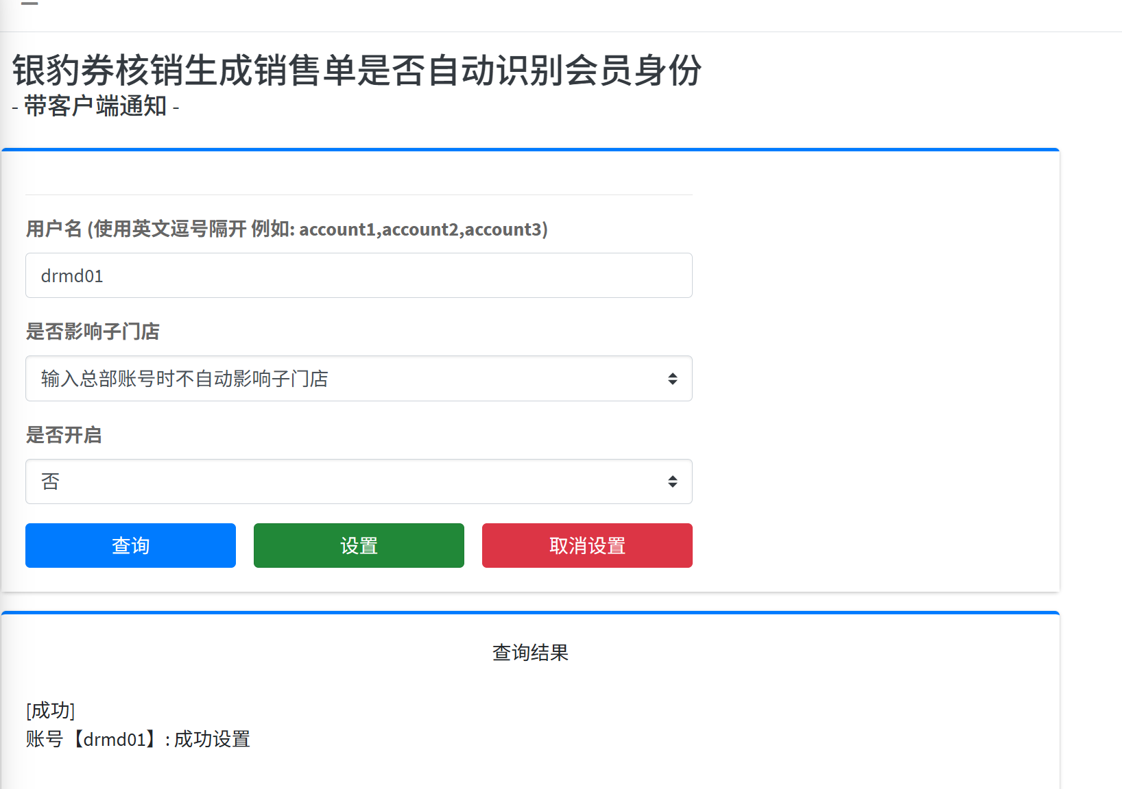
功能说明：
1）参数【银豹券核销生成销售单是否自动识别会员身份】开启 & 未登录会员：使用银豹券，收银界面自动关联会员，云端销售单据显示会员；
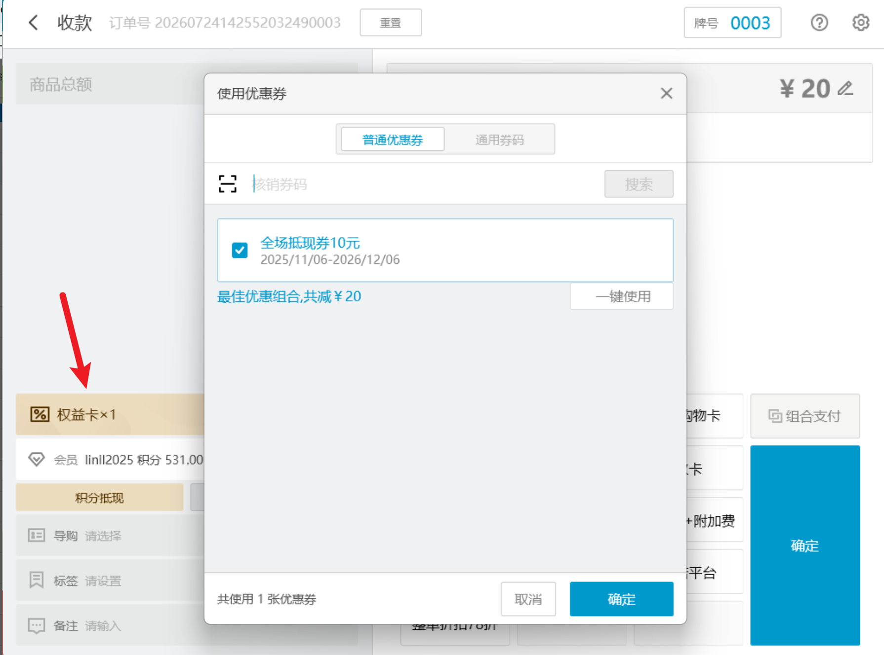
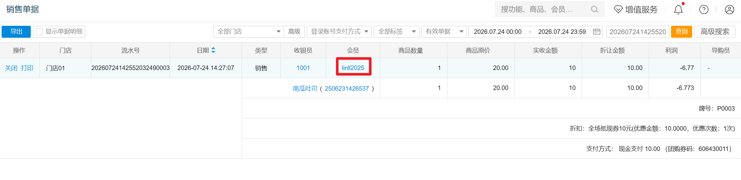
2）参数【银豹券核销生成销售单是否自动识别会员身份】关闭 & 未登录会员：使用银豹券，收银界面未关联会员，云端销售单据不显示会员；
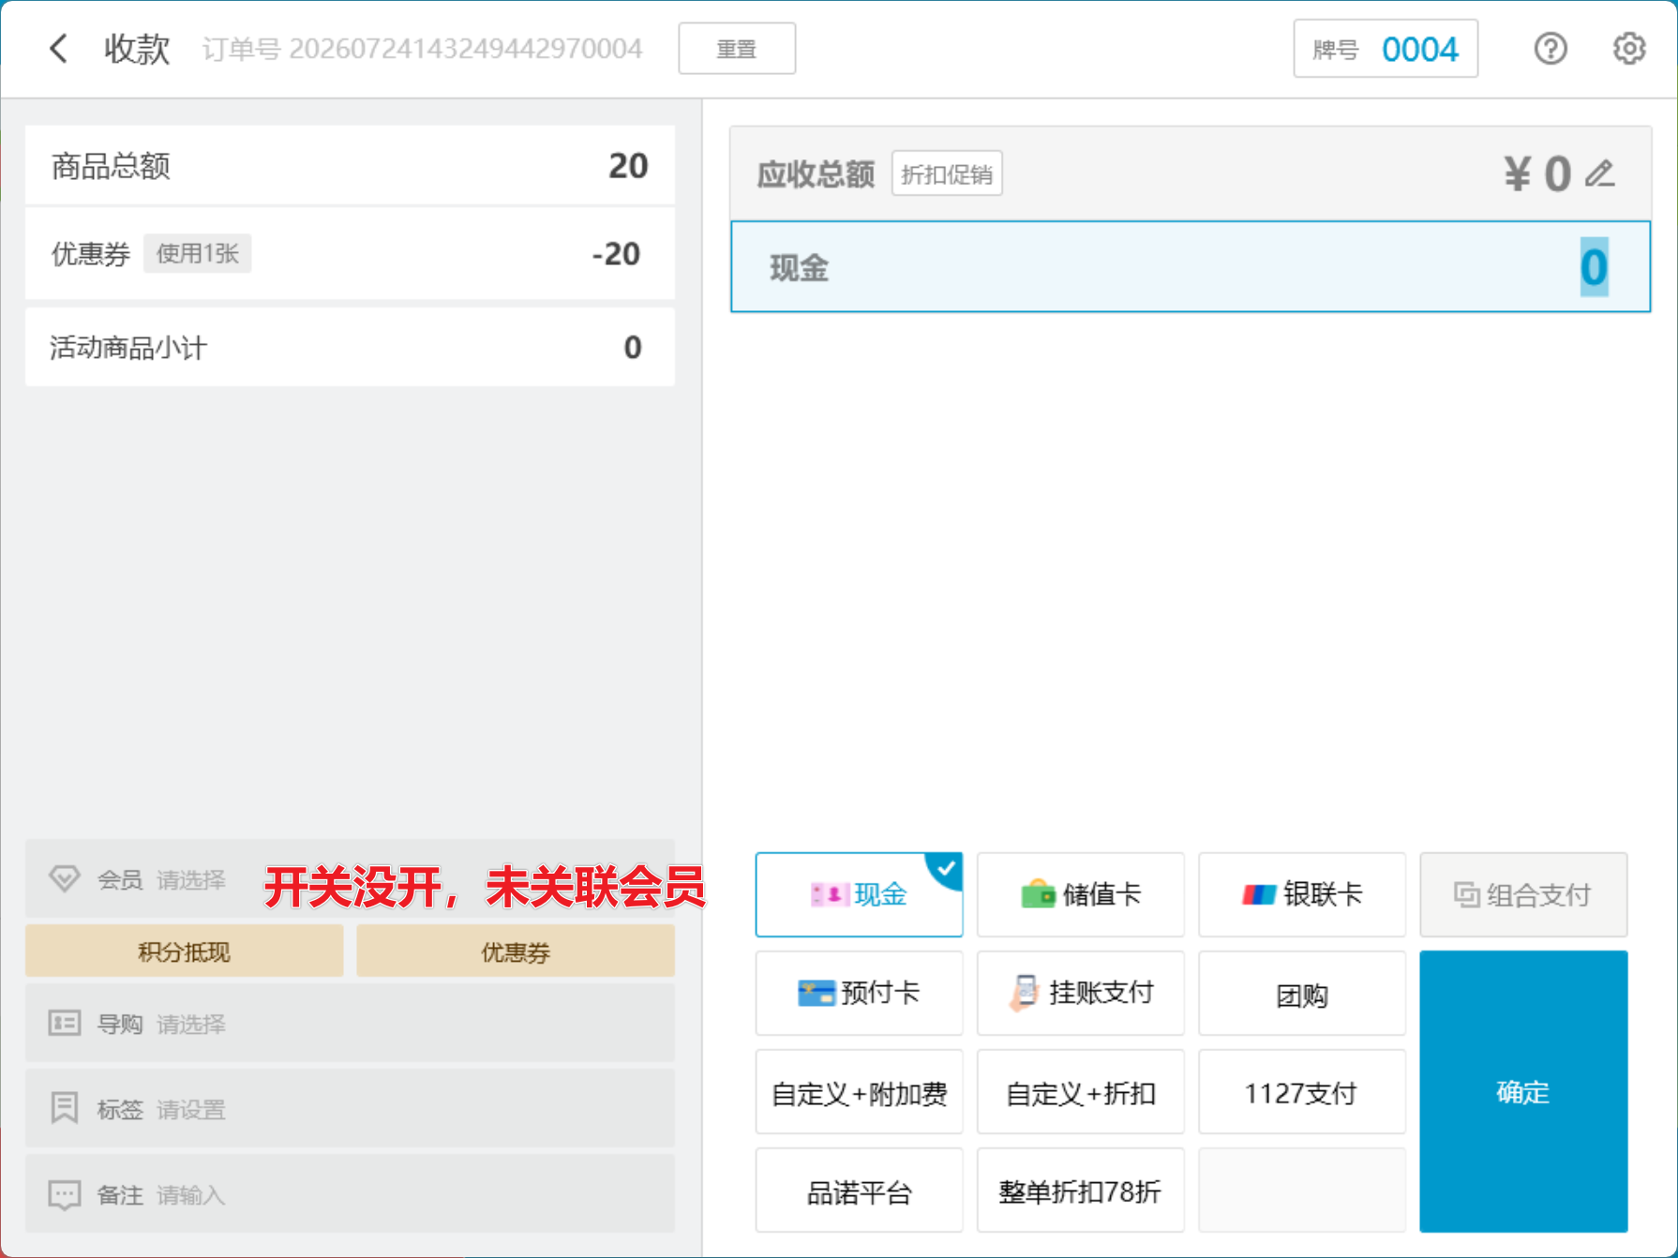
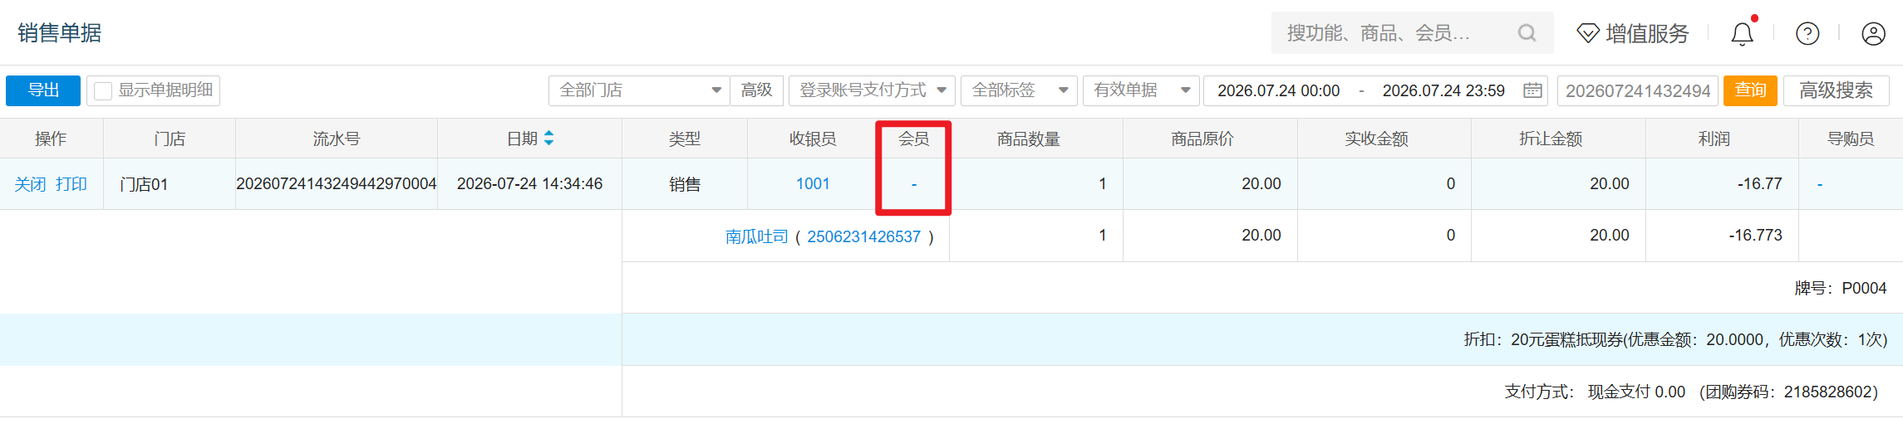
相关功能手册：
- 会员管理
- 收款

2. 预订单作废接口调整
场景/问题：
功能说明：
- 加了一个验证接口，前置了，不在作废的时候才验证
- 云烘焙后台参数【预订单/网单生产制作中不允许作废】开启：作废失败，提示“该预订单已制作完成，不能作废”;
- 云烘焙后台参数【预订单/网单生产制作中不允许作废】关闭：作废成功；
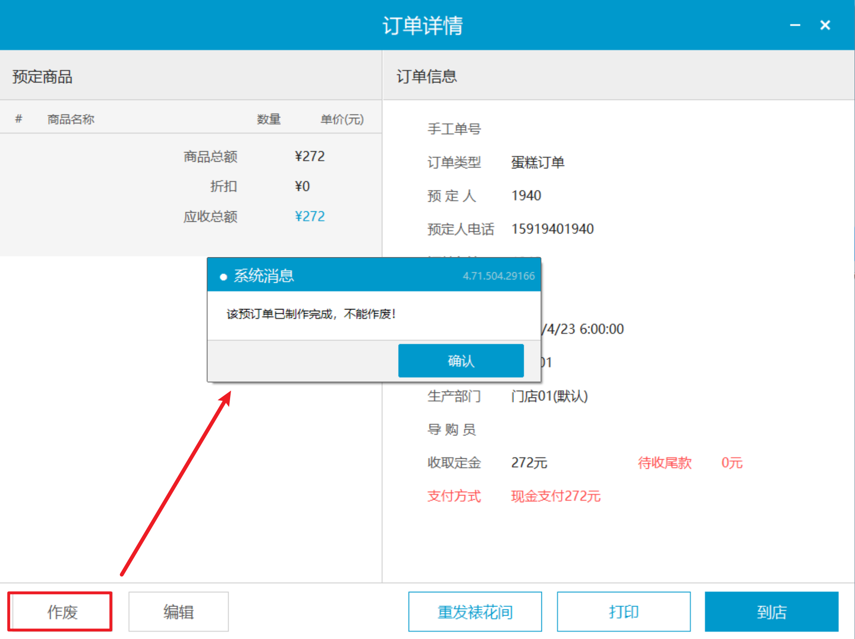
相关功能手册：
- 预订单

3. 预订单新增复用单据功能
场景/问题：
功能说明：
- 预订单列表点击【复用】，复制预订单商品信息、订单信息;
- 复用预订单，可删除编辑商品信息、可编辑订单信息；
- 复用预订单，最小化后其他界面可正常操作；
- 复用预订单，支付正常，可正常使用优惠券；
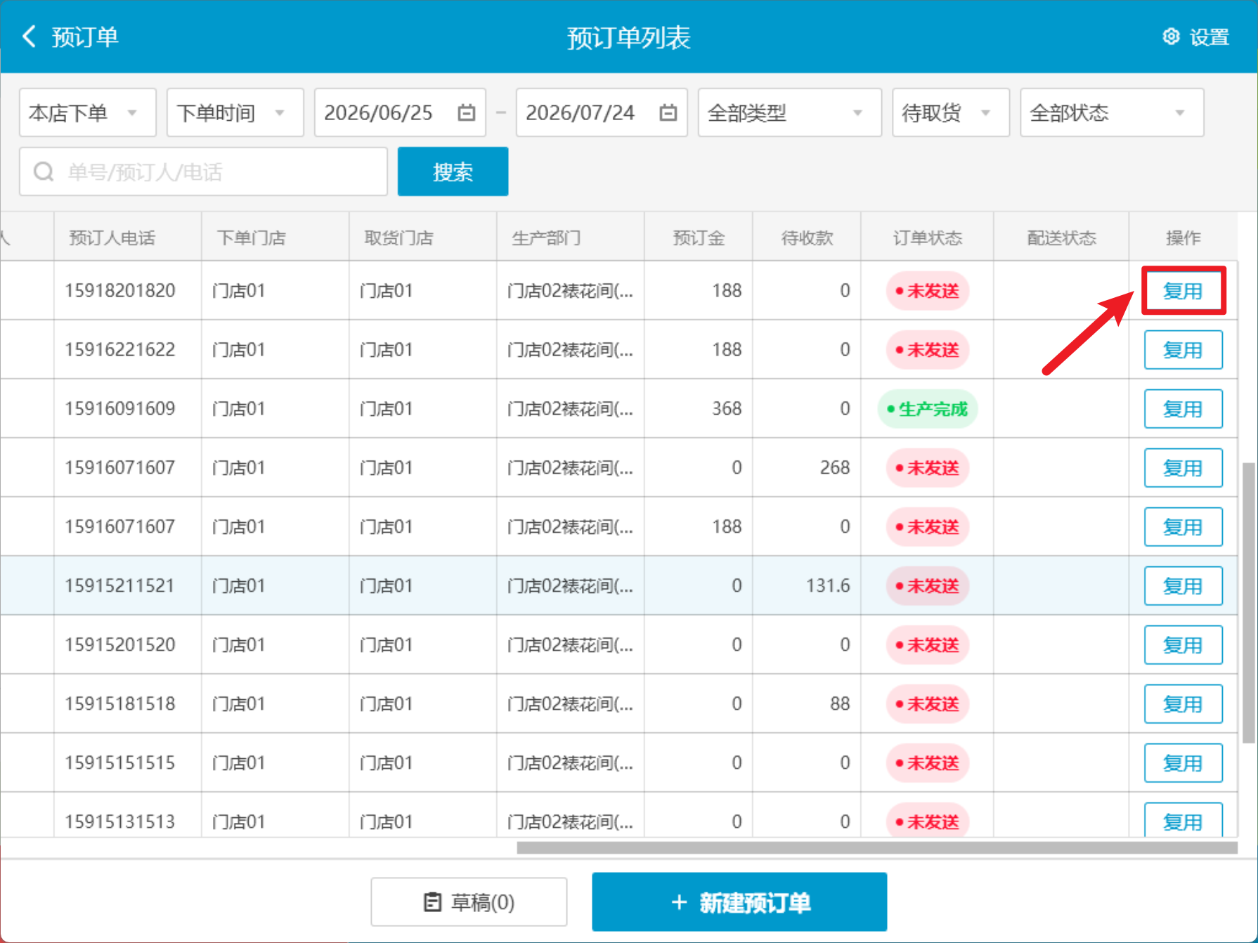
相关功能手册：
- 预订单

4. 预付卡定制功能
场景/问题：
功能说明： 预付卡
相关功能手册：
- 预付卡

5. 预付卡支持批量变更卡面金额
场景/问题：
前置条件：云端收银员资料设置权限【编辑预付卡面额】
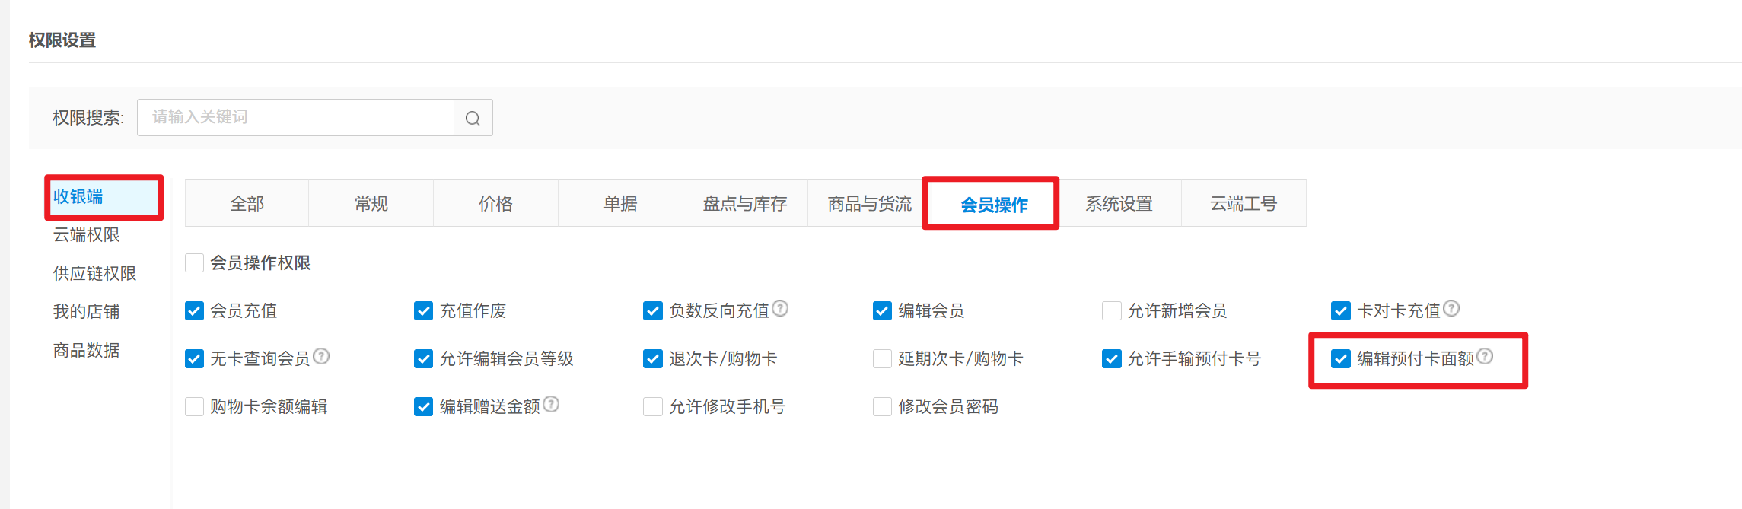
功能说明：
- 收银员有【编辑预付卡面额】权限：
- 可修改单张预付卡面额；
- 可批量修改预付卡面额；
- 收银员无【编辑预付卡面额】权限：预付卡面额不可编辑；
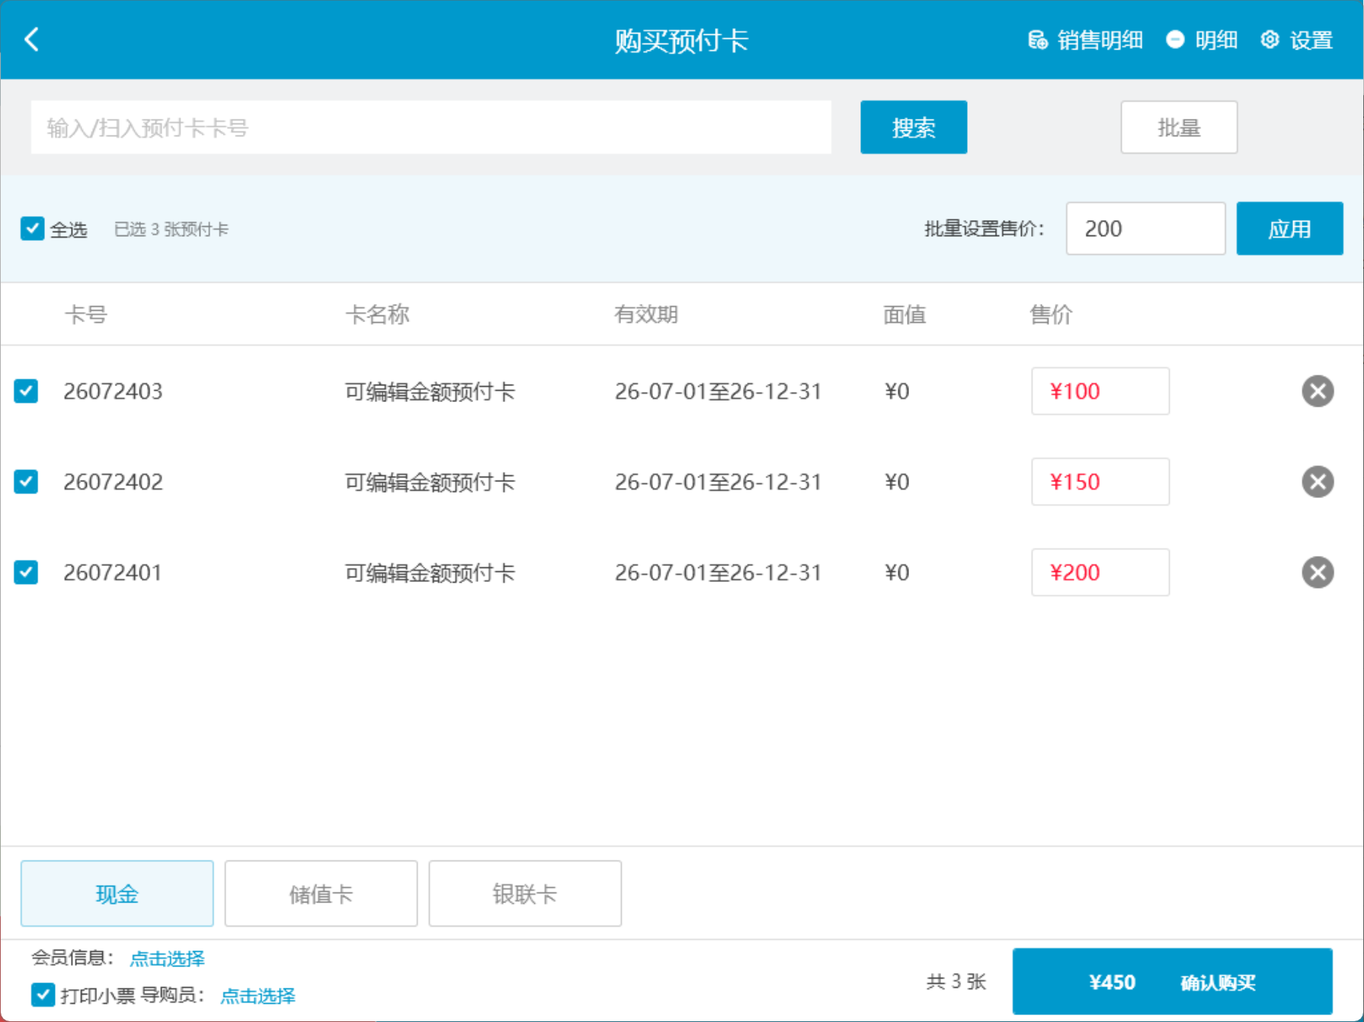
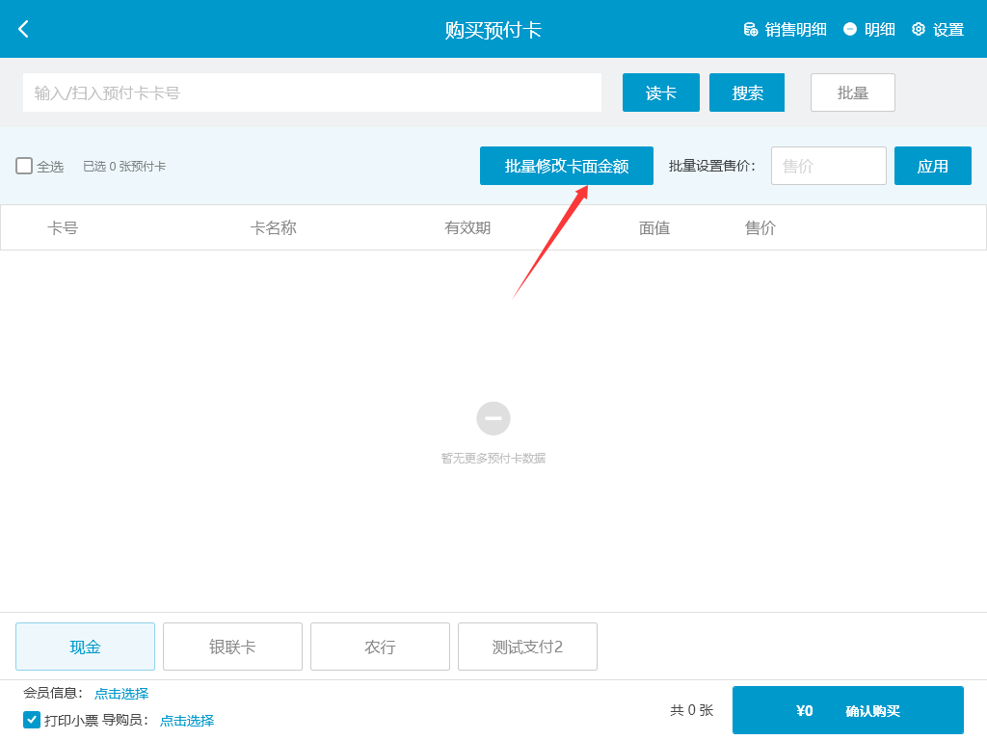
相关功能手册：
- 预付卡

6. 绑定预付卡面值取值调整
场景/问题：如果预付卡规则是可编辑余额（开单销售时才赋予卡面额、售价）这种，显示的卡面值会为0，取的是卡规则的面值；
前置条件：
1）售后工具配置预付卡(专业版)界面；
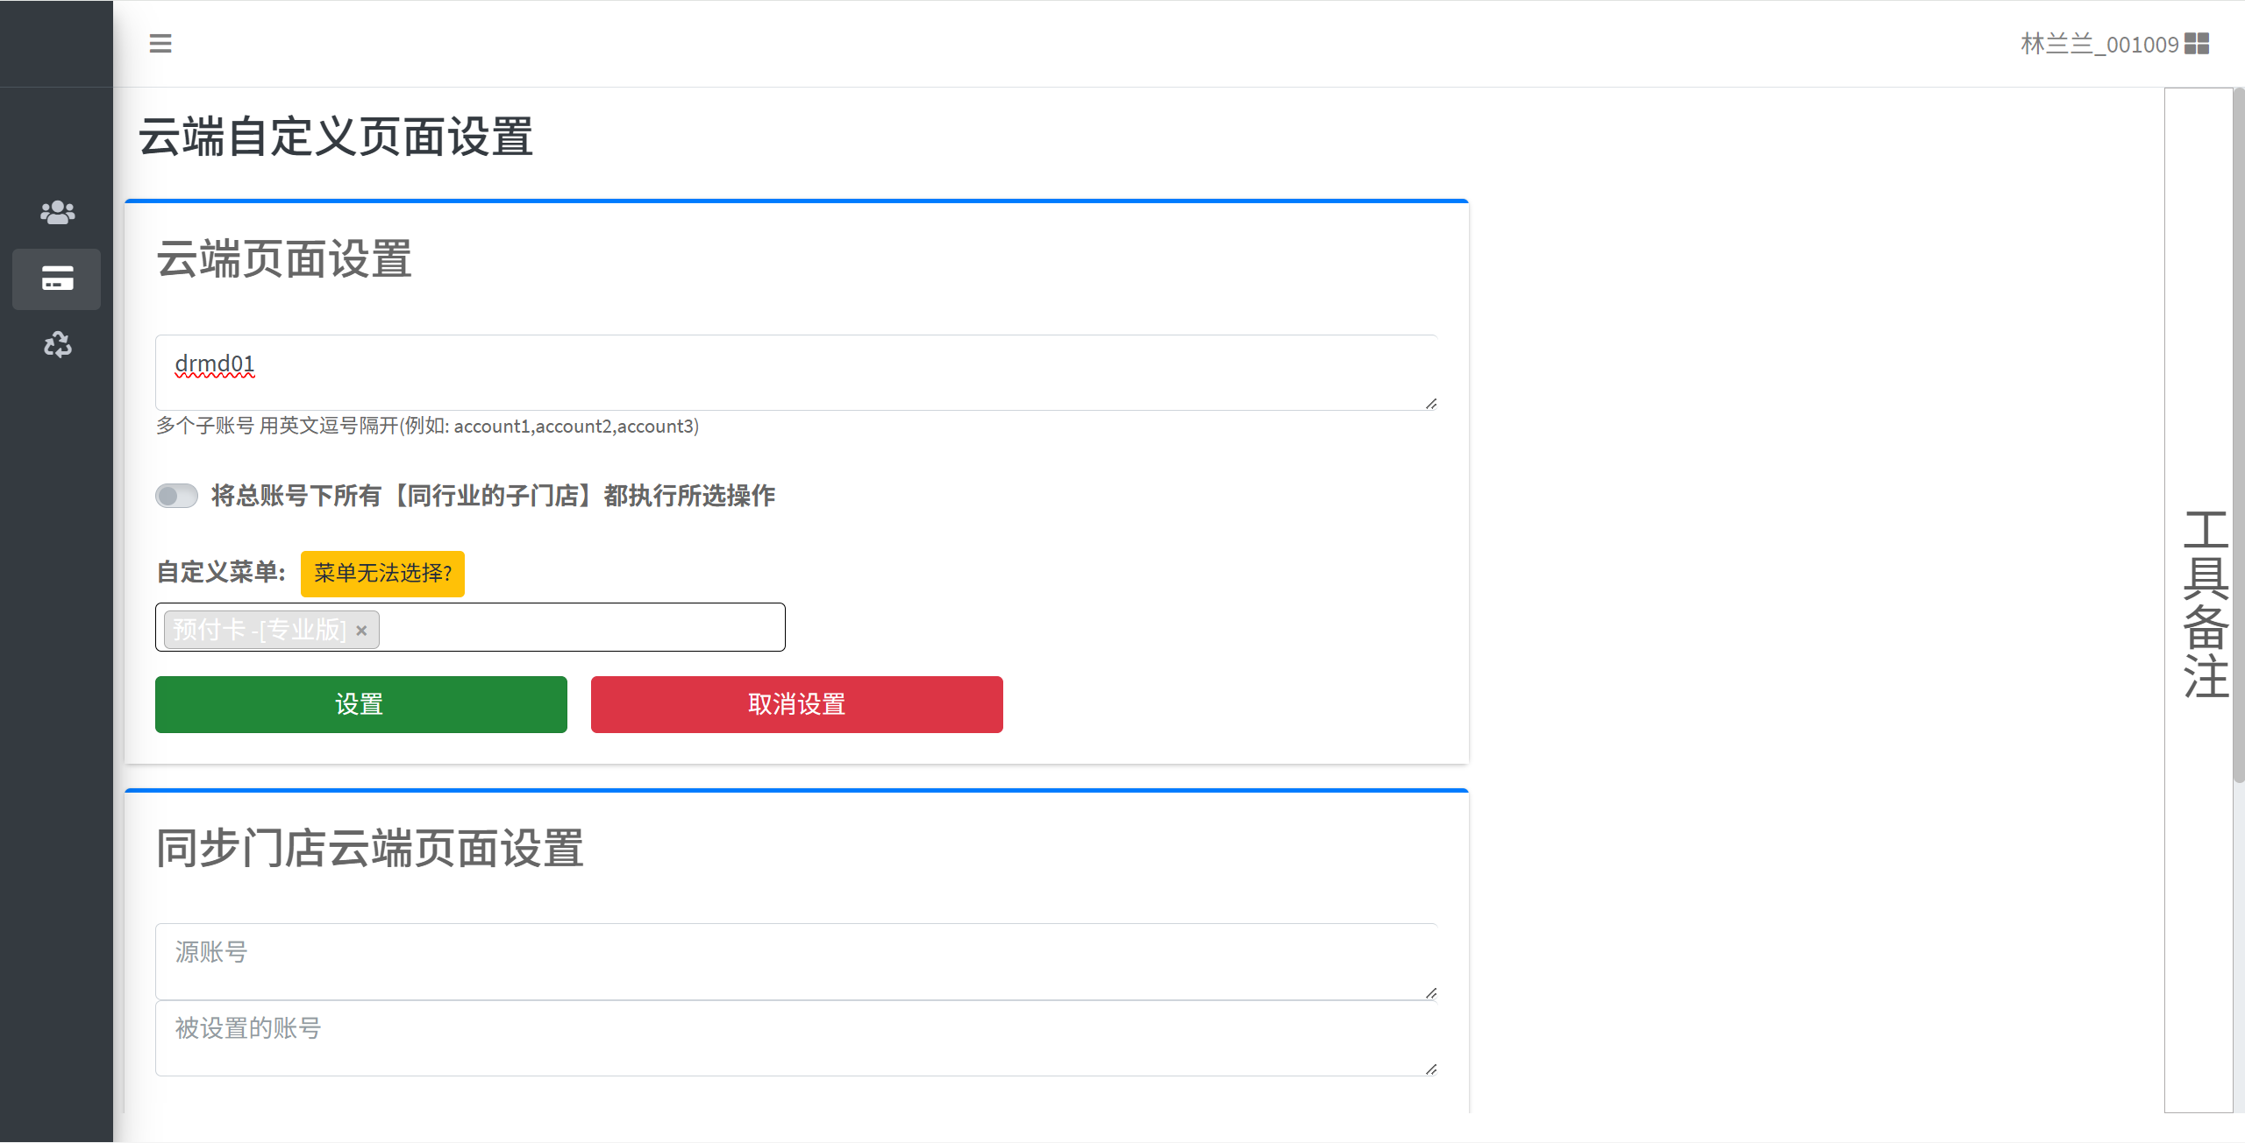
2）从这个入口创建可编辑金额的预付卡；
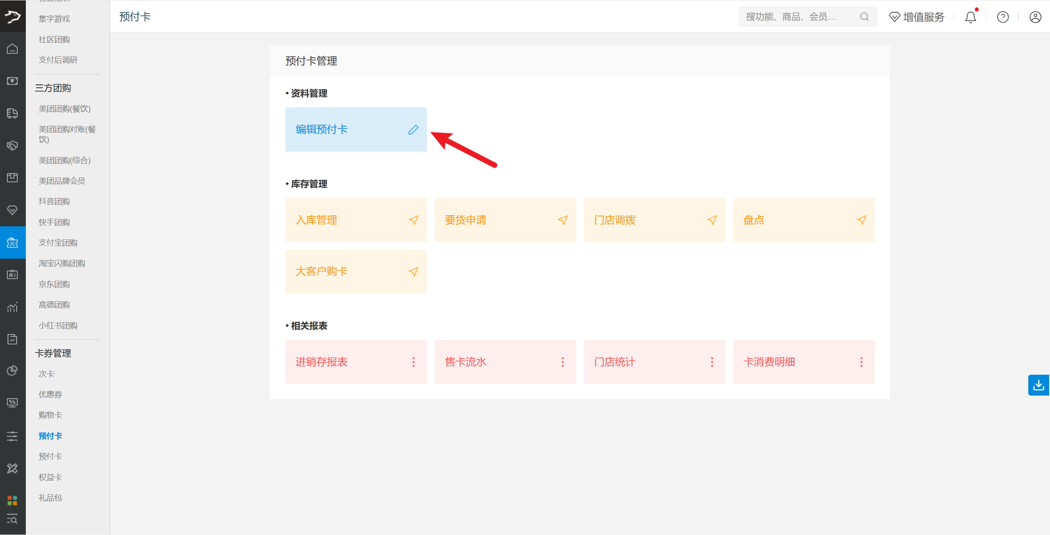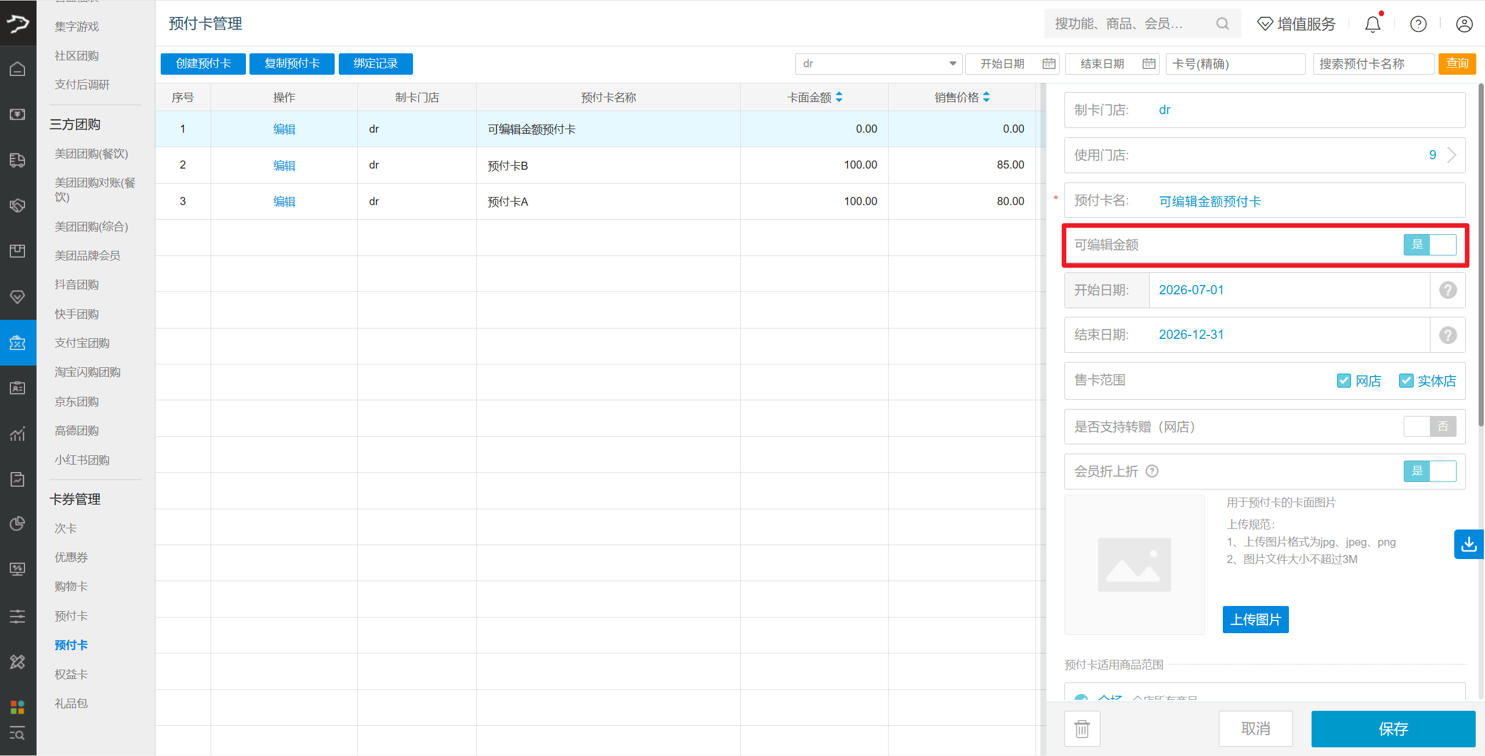
3）预付卡制卡导入连号卡号； 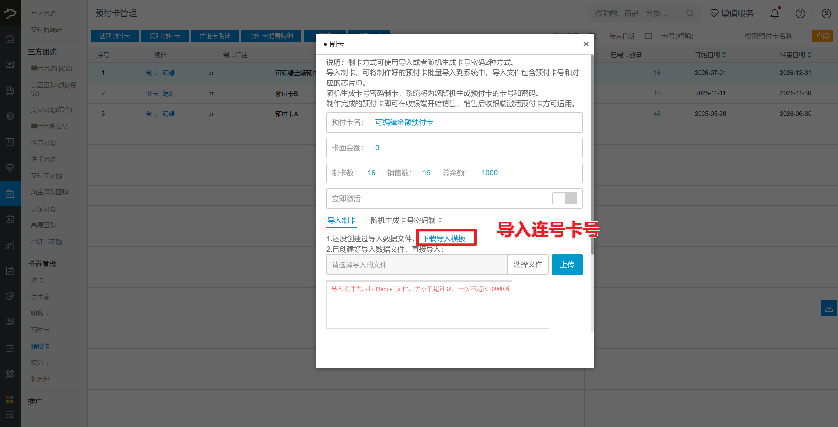 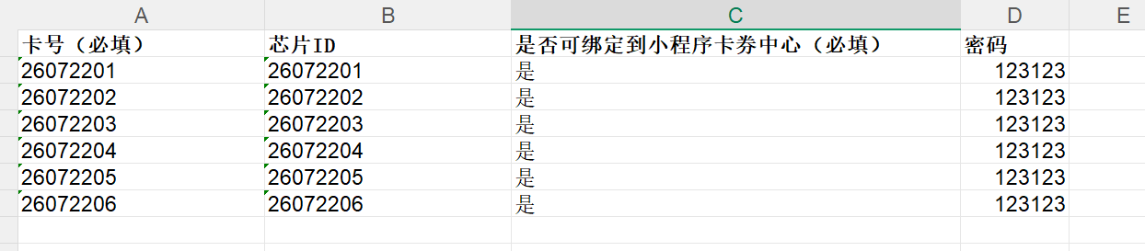
4）大客户开卡券销售单售卖预付卡； 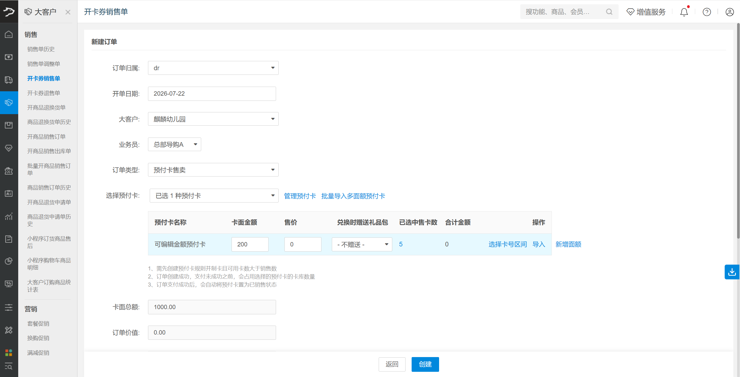
功能说明：绑定预付卡面值取初始余额
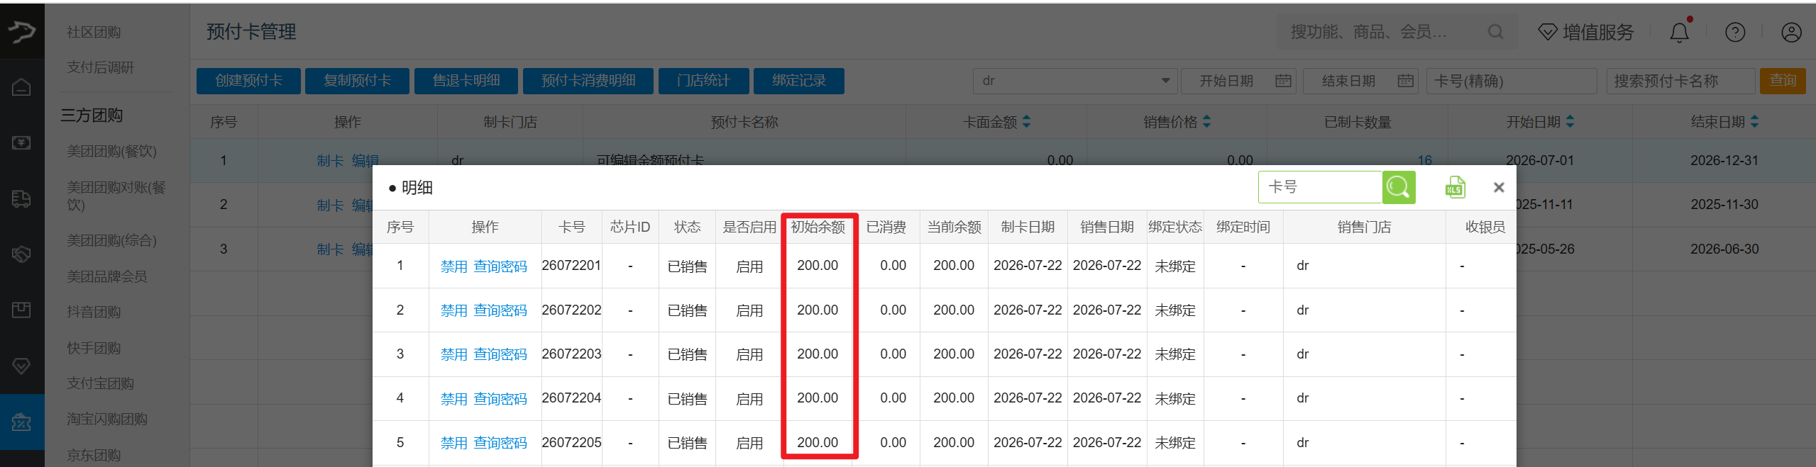
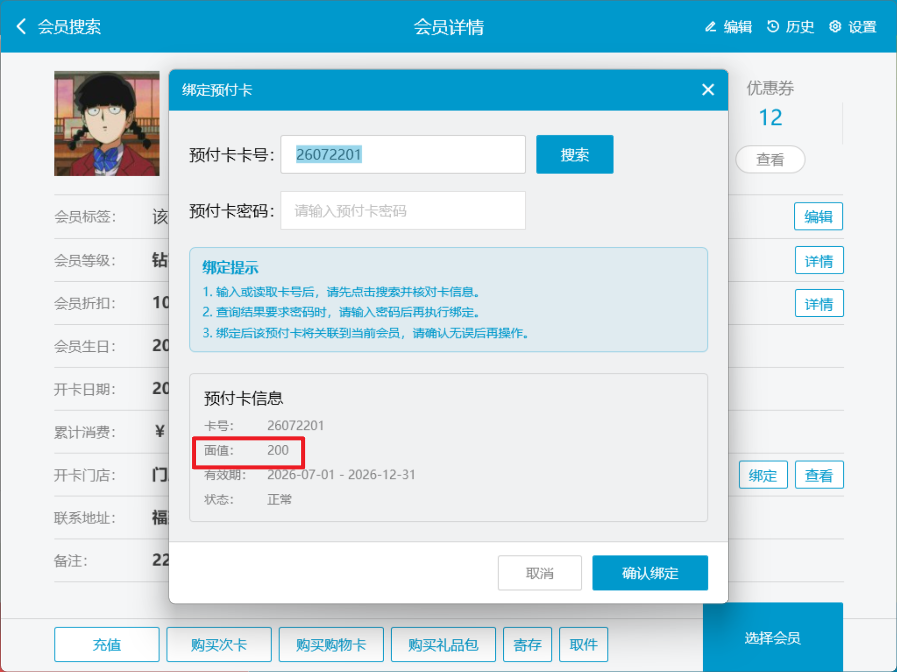
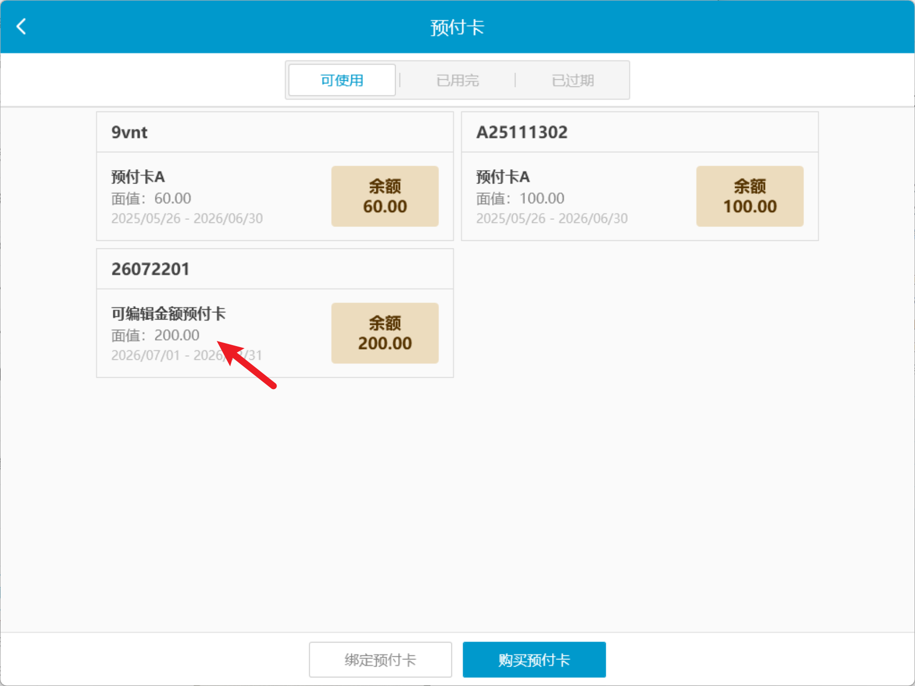
相关功能手册：
- 预付卡

7. 新版交接班打印优化
场景/问题：
功能说明：
- 应有现金新增合计，合计放在最后面
- 交接班小票标居中，字体加粗
- 实缴金额字体默认加粗
- 交接班概览的合计放在最后面
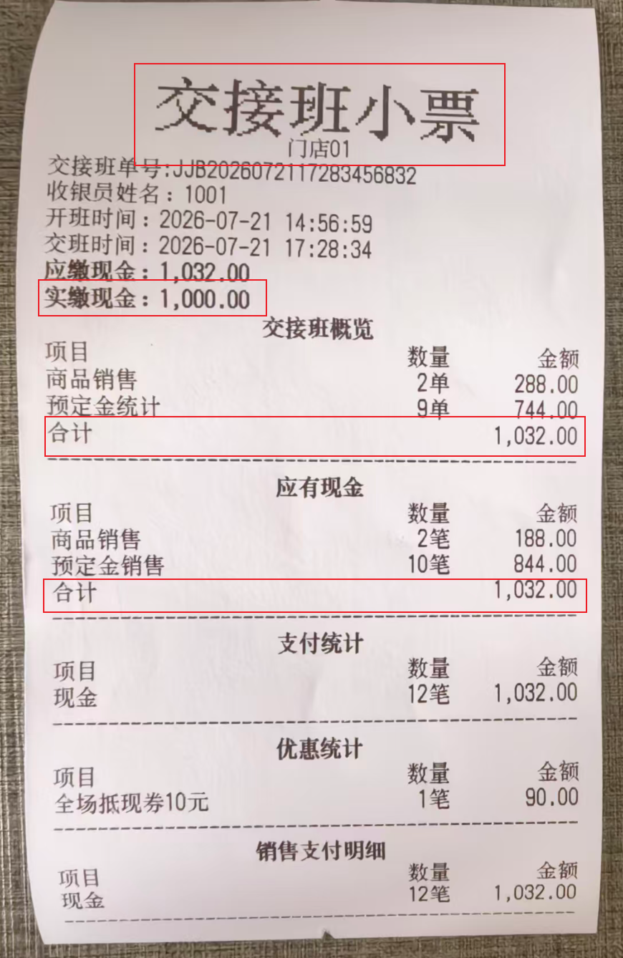
相关功能手册：
- 交接班与日结

8. 新版交接班，增加打印【应缴现金】，仅盲交权限的工号适用
场景/问题：有些收银员不知道应有现金合计就是应缴现金，需要在【实缴现金】上面加个【应缴现金】，实缴现金=应有现金合计；
前置条件：
1）云端高级小票模板，交接班小票模板增加【应缴现金】参数；
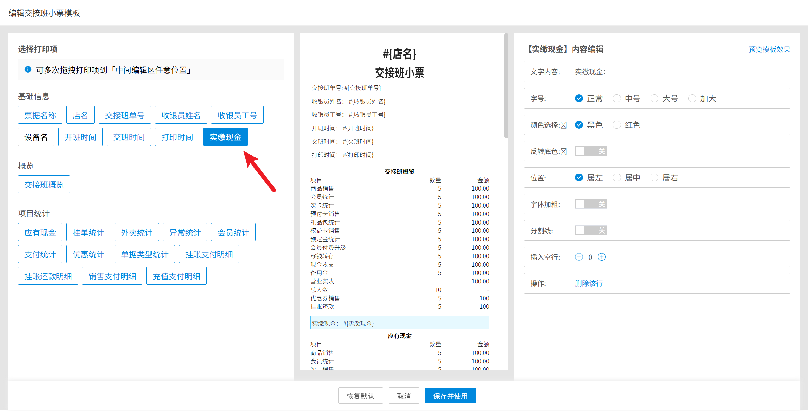
2）收银员权限开启【盲交】；
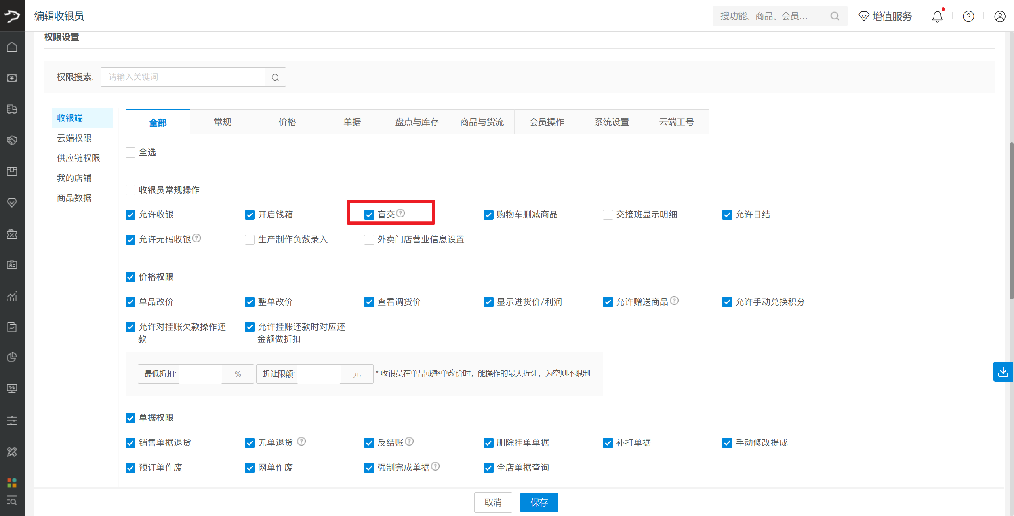
功能说明：
1）收银员权限开启【盲交】：交接班小票打印【应缴现金】；
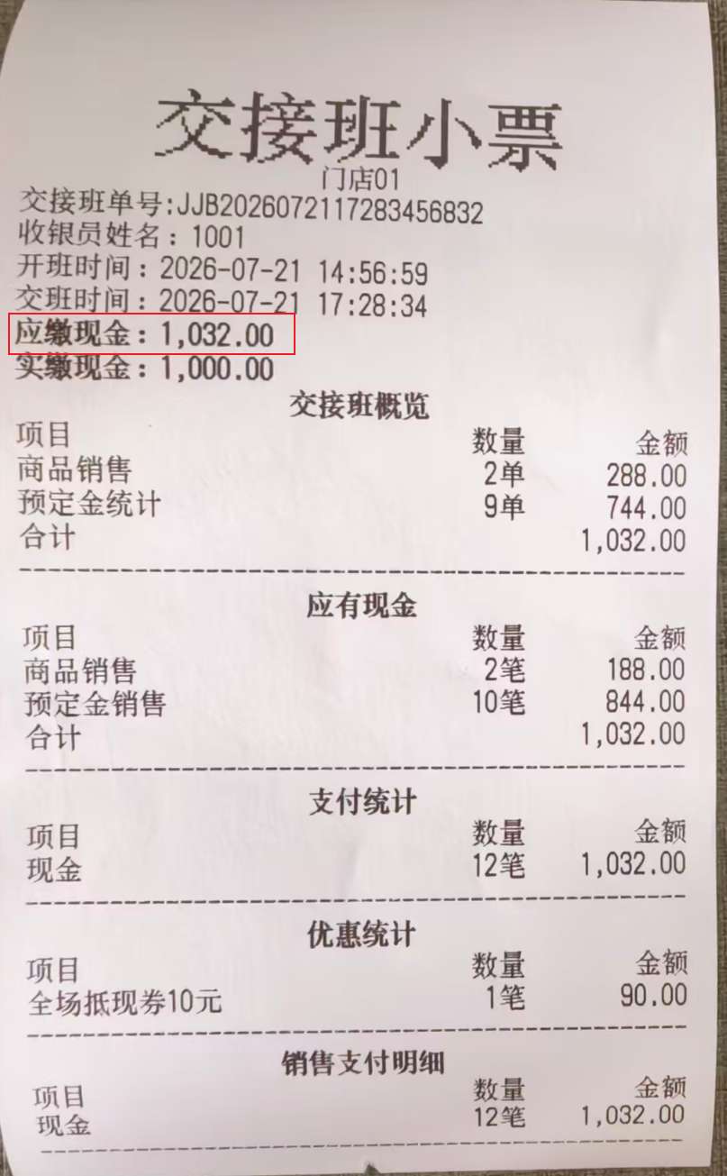
2）收银员权限关闭【盲交】：交接班小票不打印【应缴现金】；
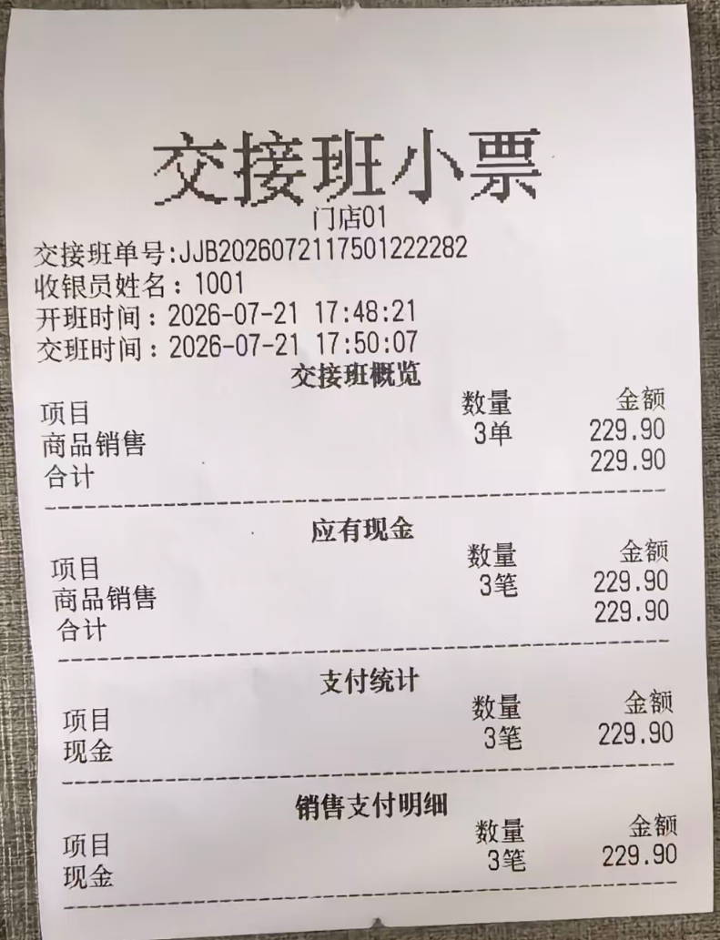
相关功能手册：
- 交接班与日结

9. 收银端验券后，默认选中现金
场景/问题：商品券扫码后，需要付的钱为0，点确认收款，无法完成收款，还需要点现金再点确认才能完成交易
功能说明：收银端验券后，默认选中现金
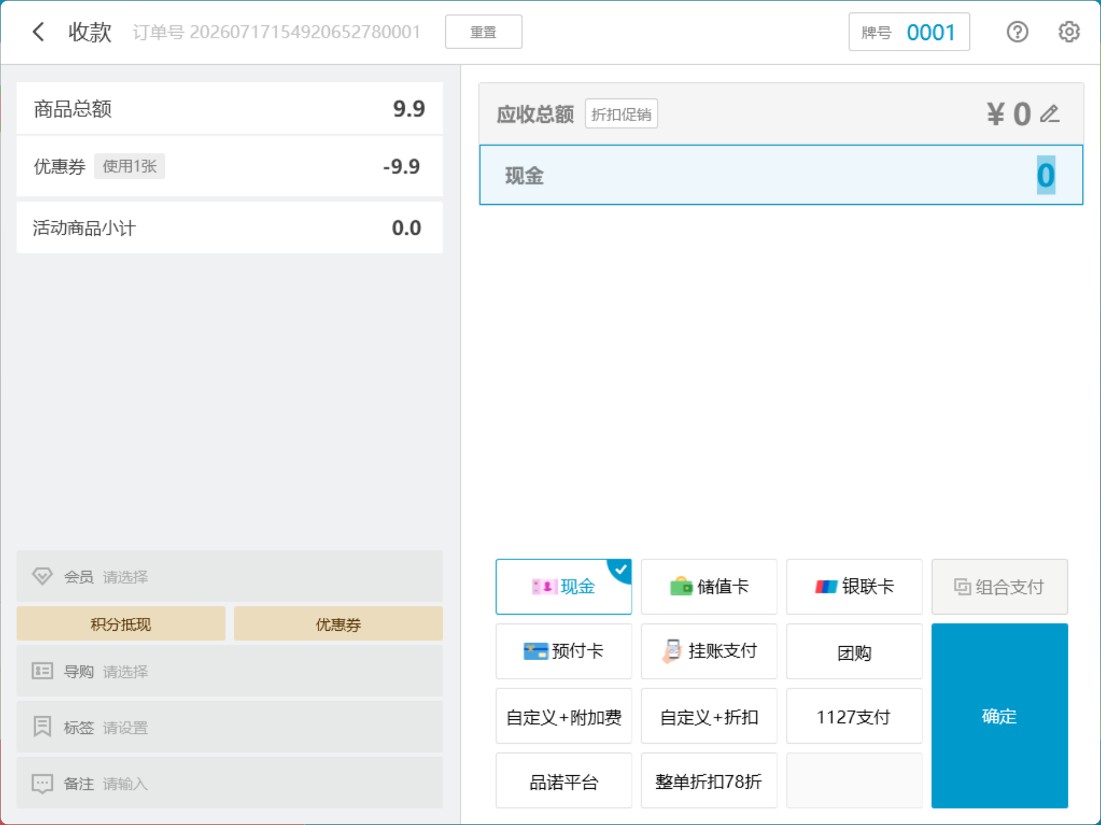
相关功能手册：
- 收款

10. 支持【充值小票】自定义模版
场景/问题：
前置条件：云端高级小票模板设置充值小票模板；
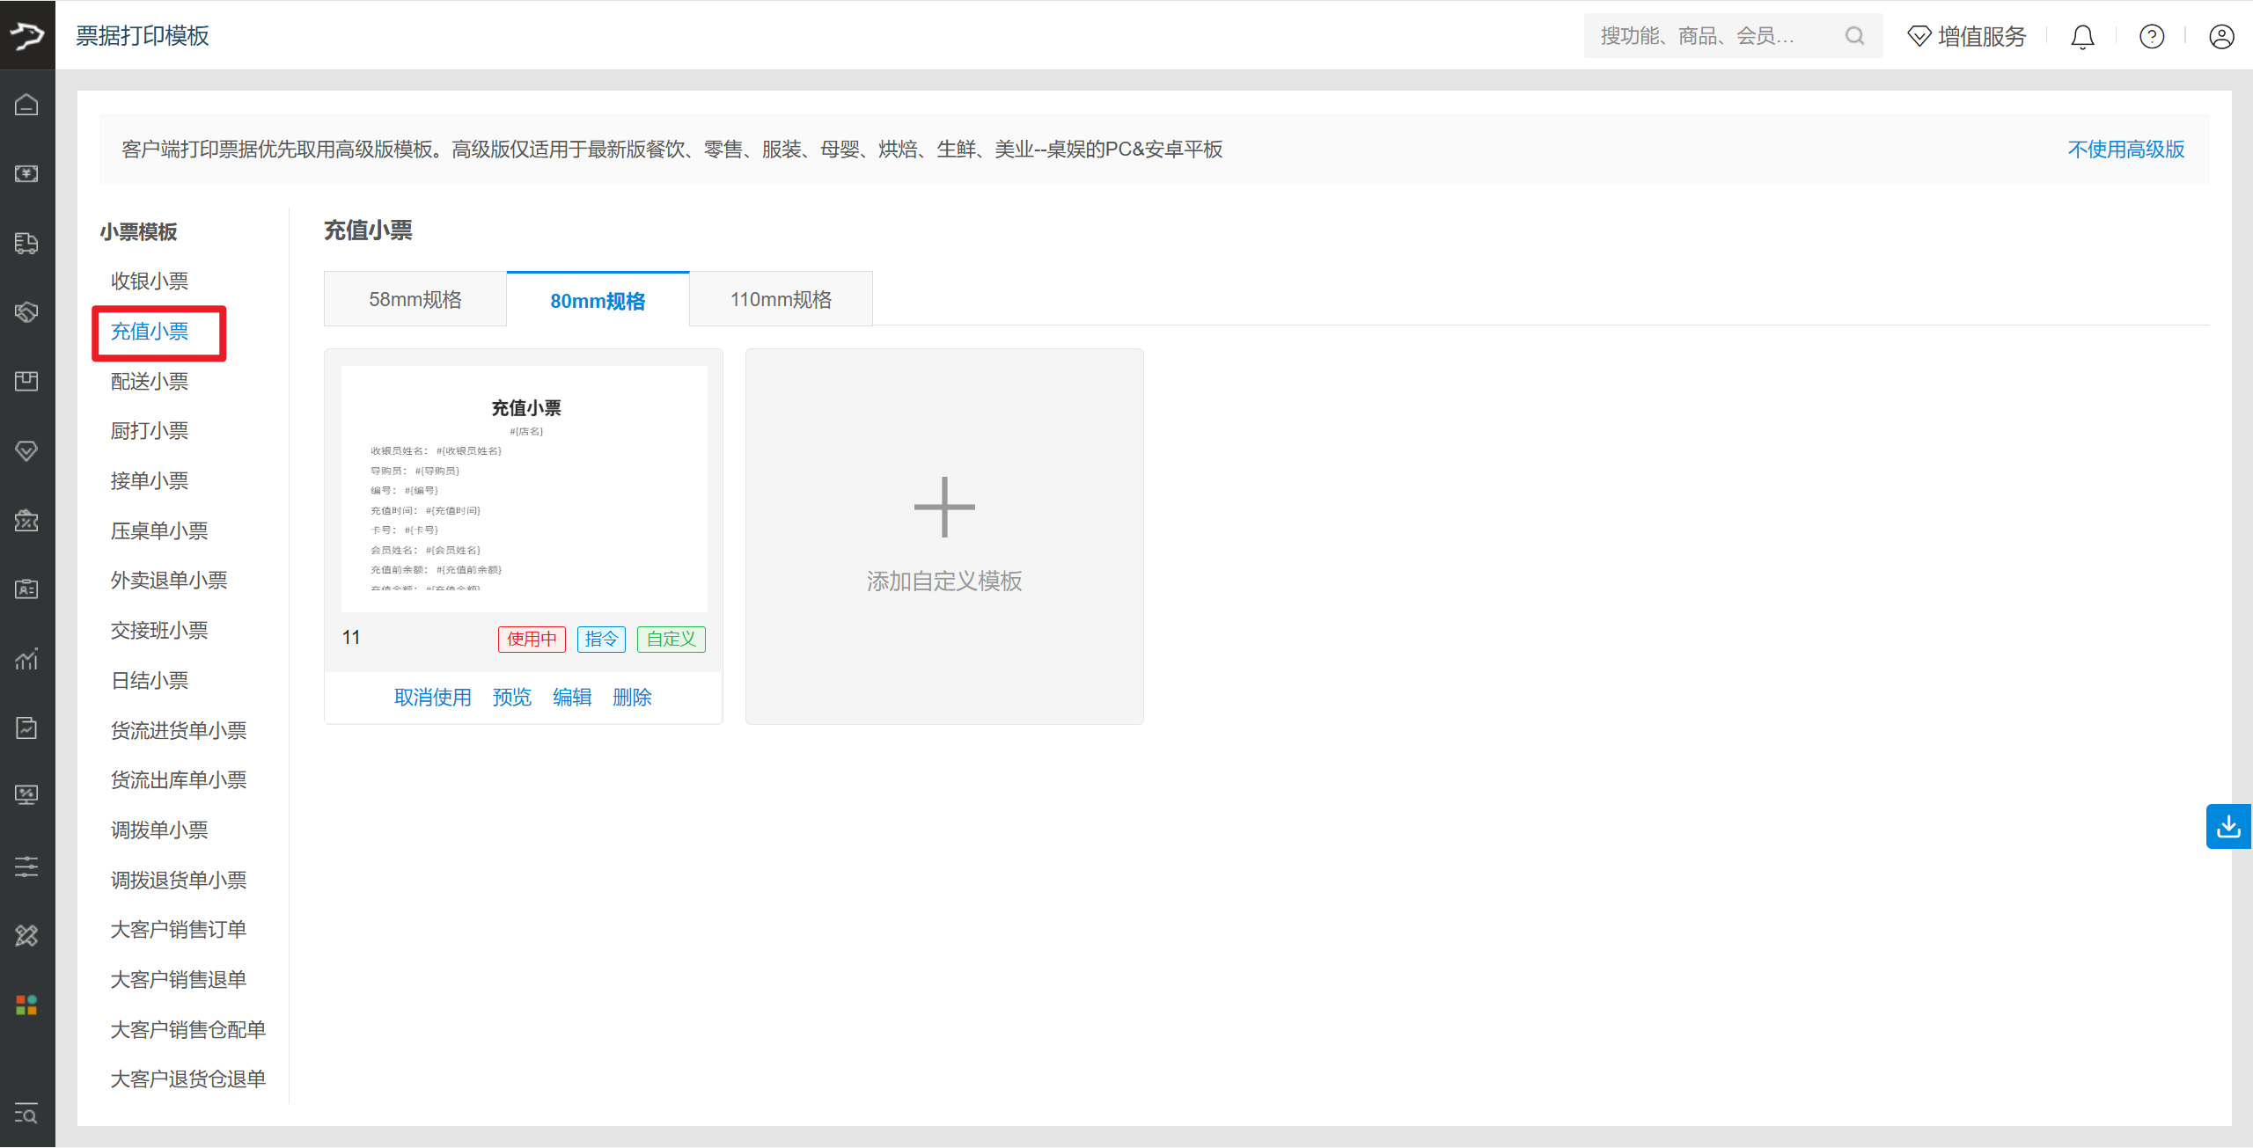
功能说明：充值小票打印按云端设置模板打印；
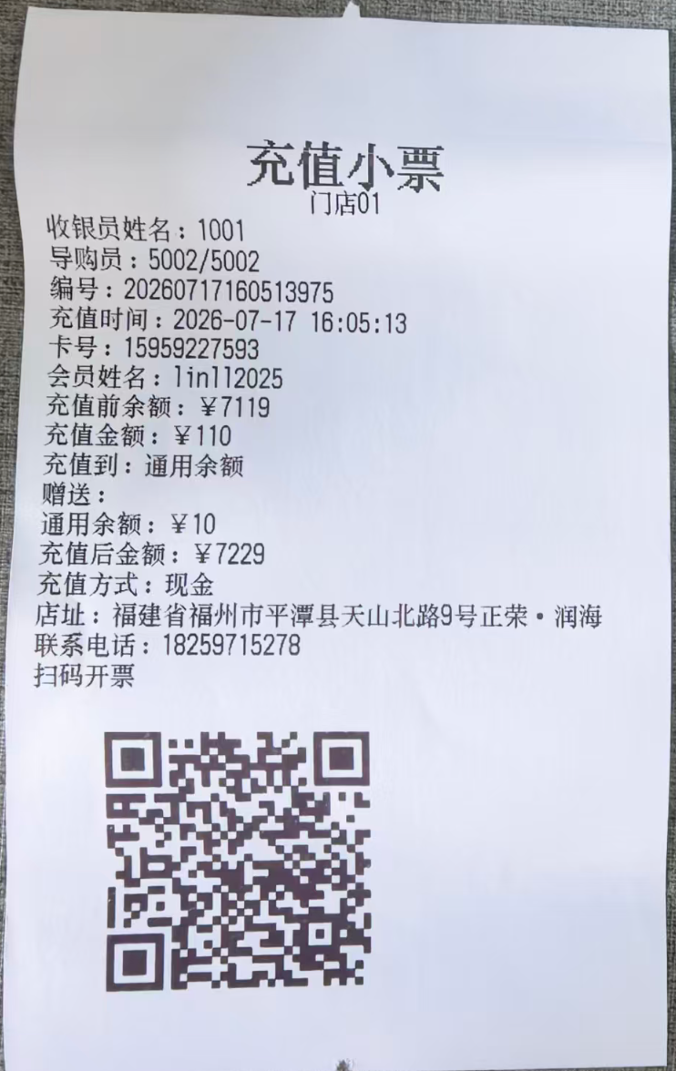
相关功能手册：
- 预付卡

11. 打印预包装商品，兼容参数【营养成分】
场景/问题：预包装打印，参数可以设置营养成分，但该参数无法打印出来
前置条件：
1）商品条码必须是7位数 & 设置为称重商品
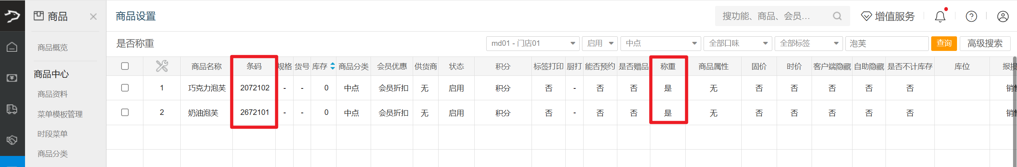
2）云端-设置-票据打印模板-预包装标签，模板添加营养成分参数；
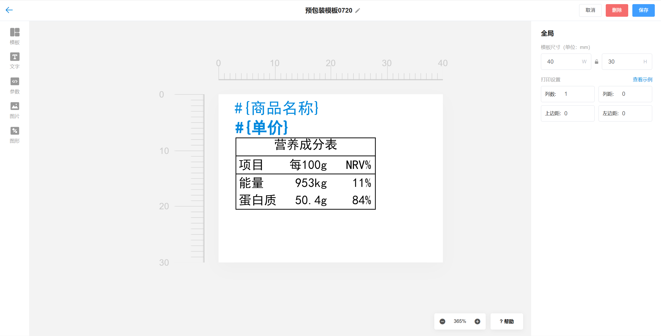
3）PC端标签打印使用驱动打印
功能说明：打印预包装商品，可正常打印【营养成分】
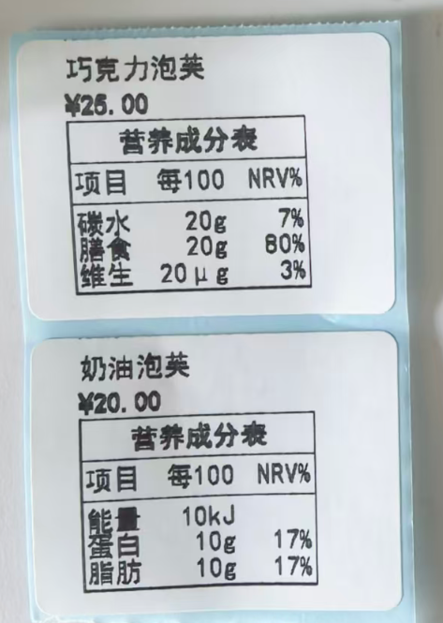
相关功能手册：
- 系统设置

12. 日结小票增加打印充值统计和储值消费统计
场景/问题：打印日结小票，充值统计和储值消费统计不会打印
前置条件：云端高级小票模板，日结小票模板增加对应参数；
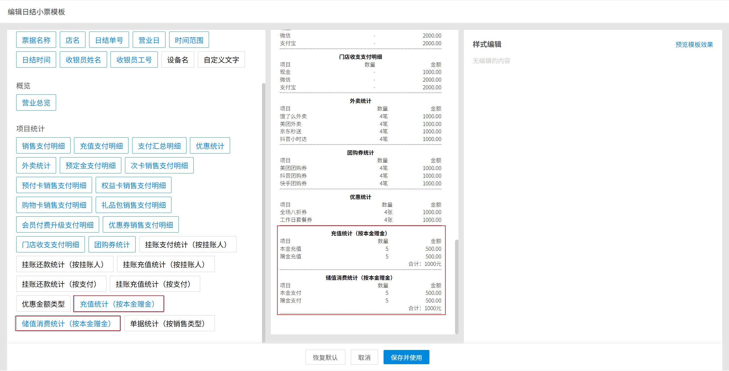
功能说明：日结小票增加打印充值统计和储值消费统计
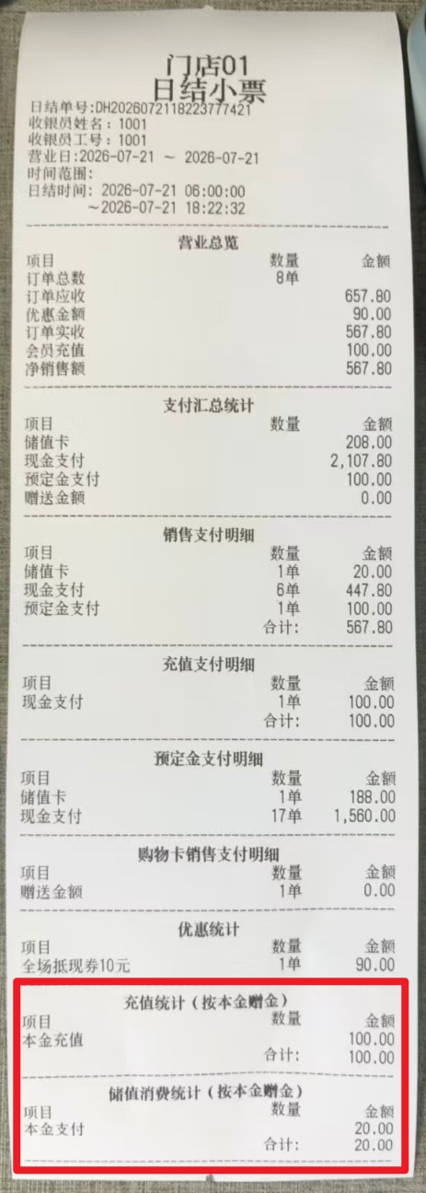
相关功能手册：
- 交接班与日结
- 预付卡

13. 顾客在小程序下单之后申请退款，前台可以打印申请退款小票
场景/问题：
前置条件：云端设置外卖退单小票模版
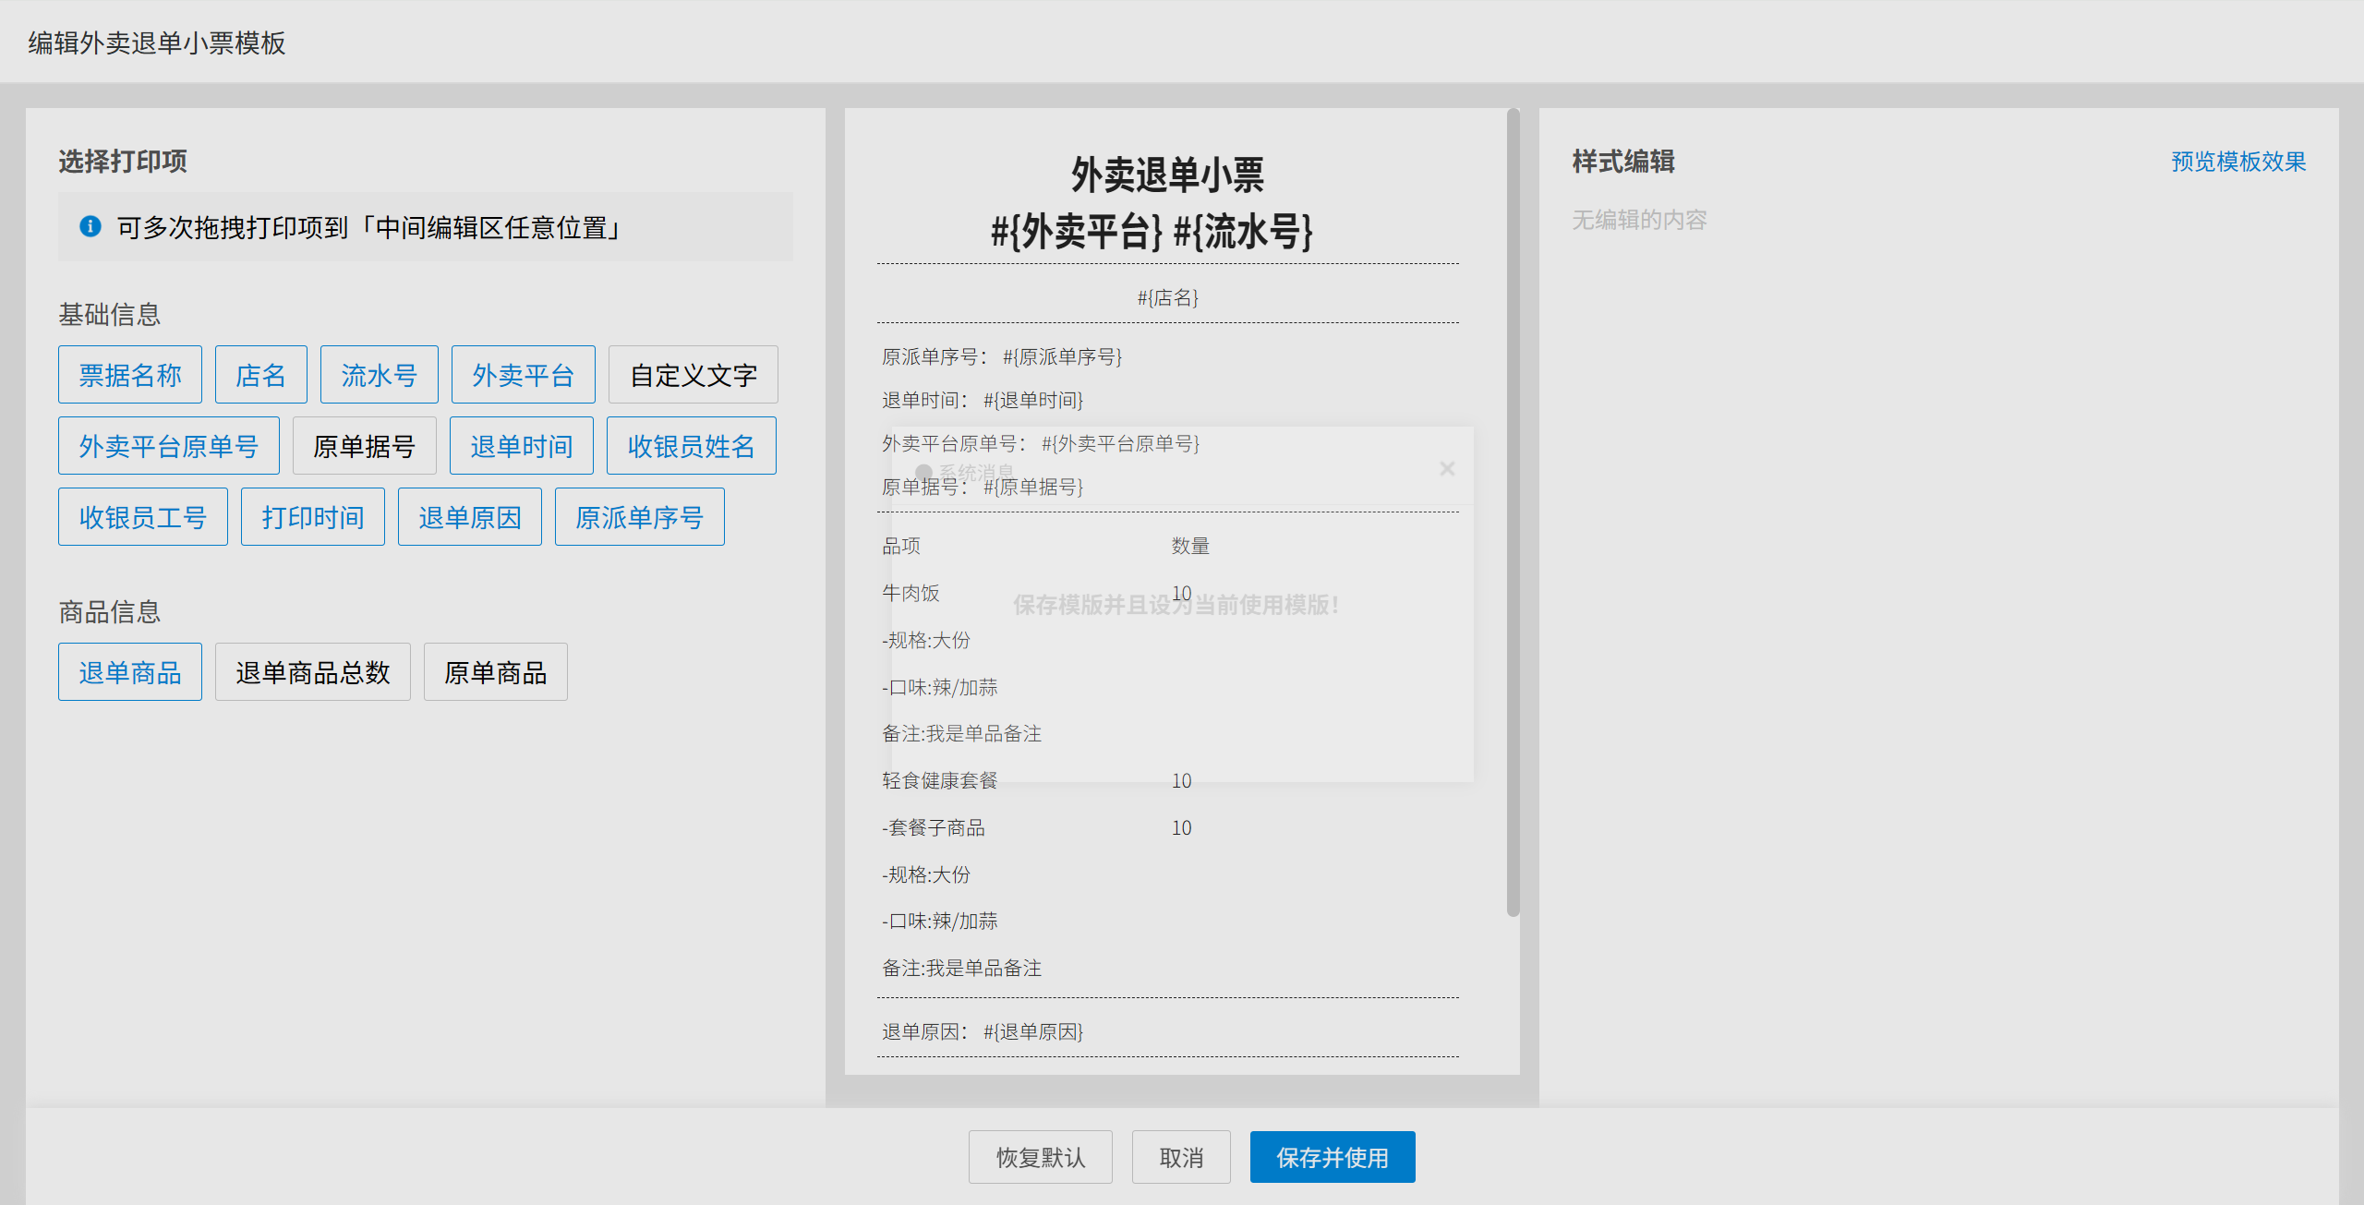
功能说明：顾客在小程序下单之后申请退款，前台可以打印申请退款小票
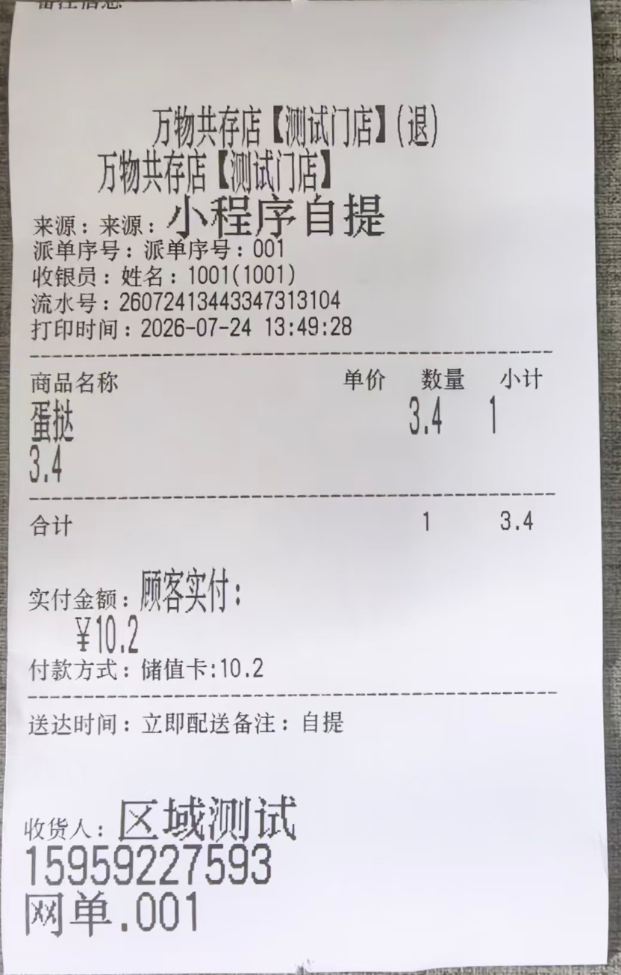
相关功能手册：
- 收款
- 销售单据

14. 商品编辑禁用启用，调用新API接口
场景/问题：客户只有启用禁用商品权限，没有编辑商品资料权限，当去客户端编辑启用/禁用的时候会调用编辑api接口，会导致编辑口味组等信息跟着一起修改，实际上收银员只有启用禁用权限；
前置条件：云端设置收银员权限【启用禁用商品】和【编辑商品资料】
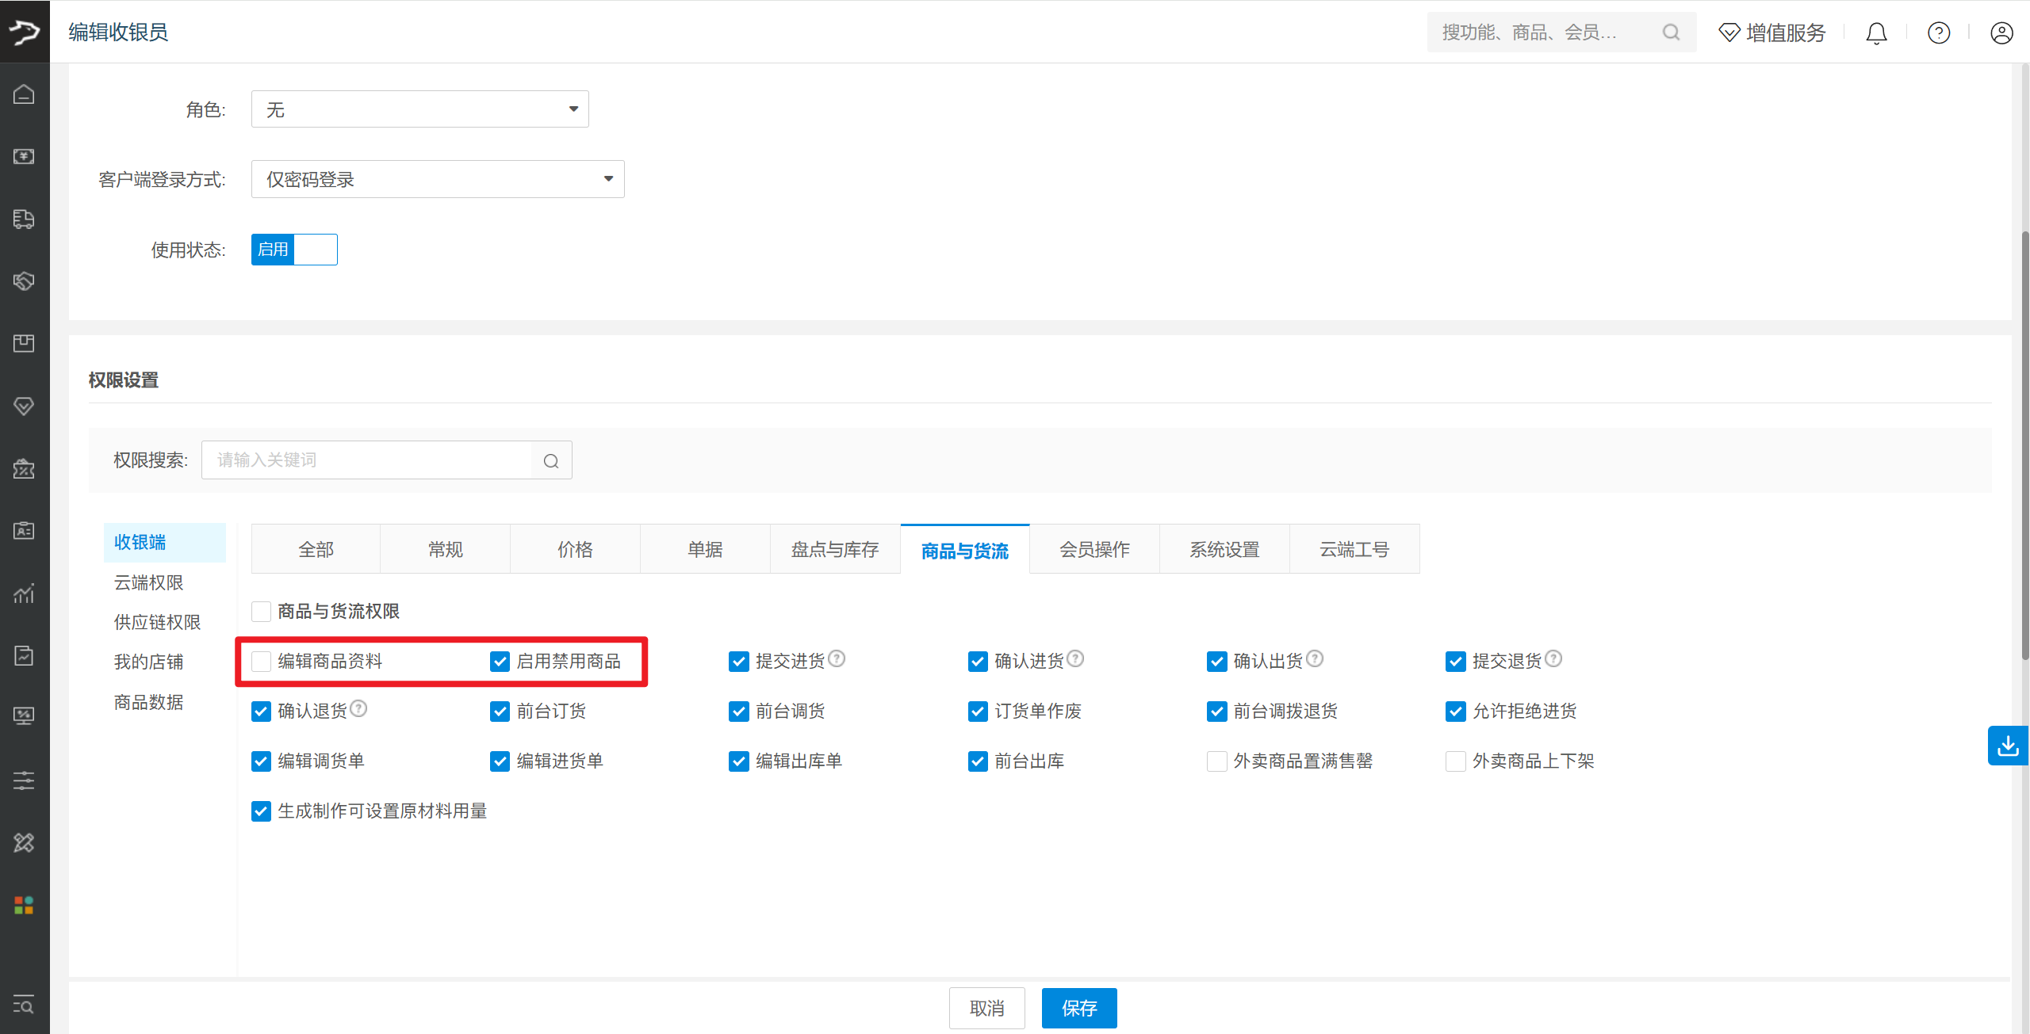
功能说明：
1）收银员权限【启用禁用商品】开启：允许操作启用禁用；
2）员工权限【编辑商品资料】关闭：商品资料不可编辑；
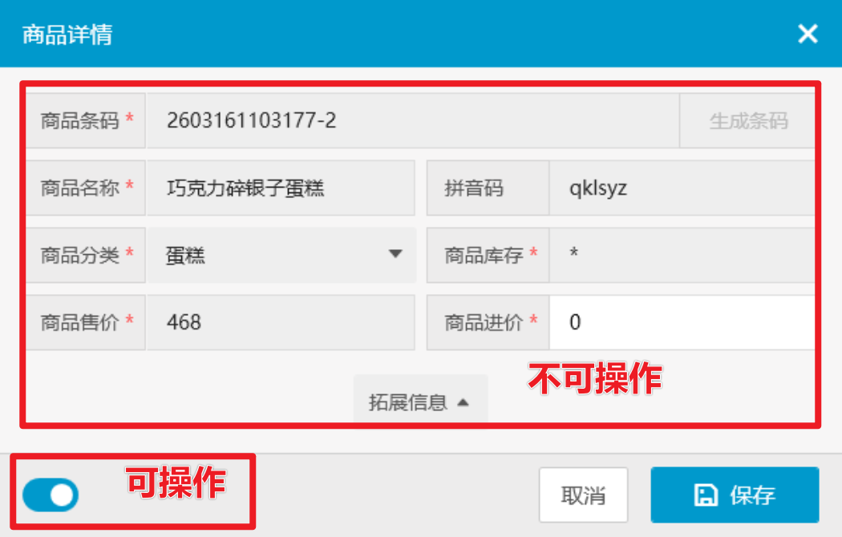
3）员工权限【编辑商品权限】开启：商品资料可编辑；
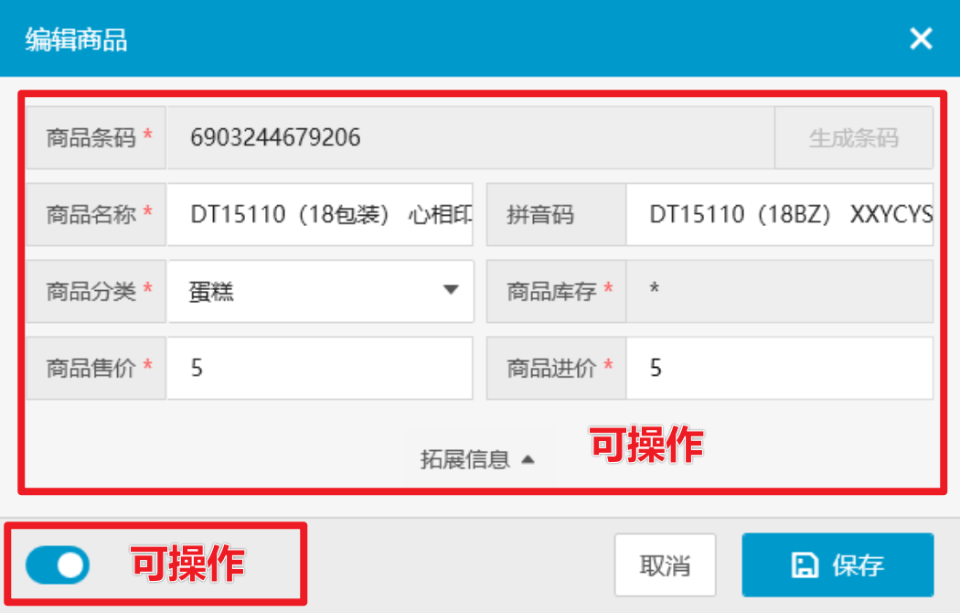
4）收银员权限【启用禁用商品】关闭：禁止操作启用禁用，开关置灰；
5）员工权限【编辑商品权限】关闭：商品资料不可编辑；
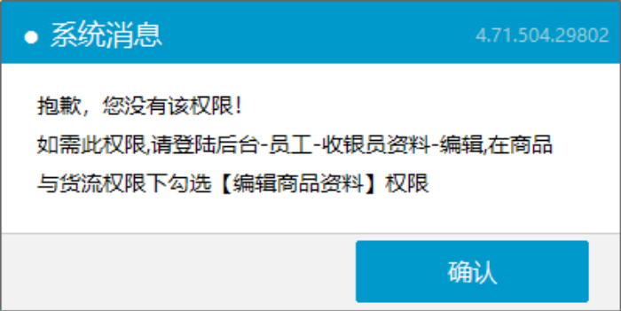
6）员工权限【编辑商品权限】开启：商品资料可编辑； 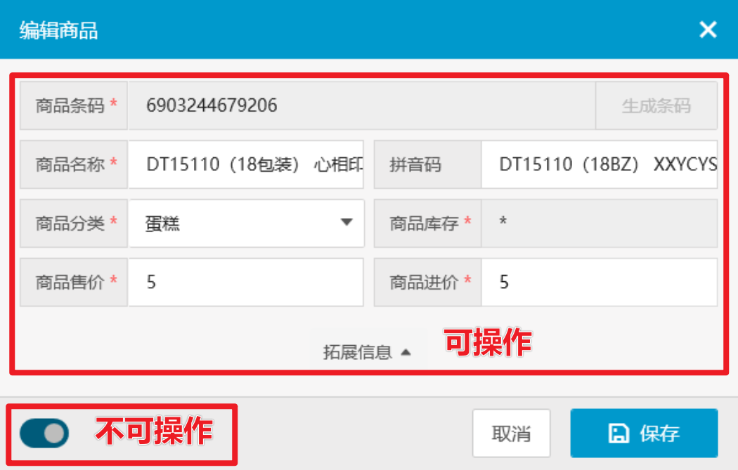
相关功能手册：
- 商品管理

15. 副屏结算金额与商品列表展示优化
场景/问题：
功能说明：
- 优化副屏结算区域的实际应收金额展示，让顾客更容易识别最终支付金额
- 优化副屏商品列表展示效果，包含普通商品、套餐商品、选中和未选中状态
- 调整商品列表文字层级和展示间距，让副屏内容更清晰紧凑

16. 支付3.0启动速度优化
场景/问题：
功能说明：已优化
相关功能手册：
- 收款

17. 下单前校验库存，开启【下单占用库存】不同步线上库存
场景/问题：目前很多烘焙客户，有发现点击收银时，弹出支付界面，调用接口导致支付3.0弹窗慢
功能说明：下单前校验库存，开启【下单占用库存】不同步线上库存
相关功能手册：
- 点单

18. 软件版本覆盖升级等待时间太长优化
场景/问题：客户在使用了很久数据会比较多，覆盖升级会对本地数据进行迁移，导致一直卡在数据处理中
功能说明：代码优化调整

19. 销售单据查询条件文案修改
场景/问题：
功能说明：
- 【单据号/手机号/网单号/牌号】改成【单据号/网单号/牌号】
- 【会员卡号】改成【会员卡号/手机号】
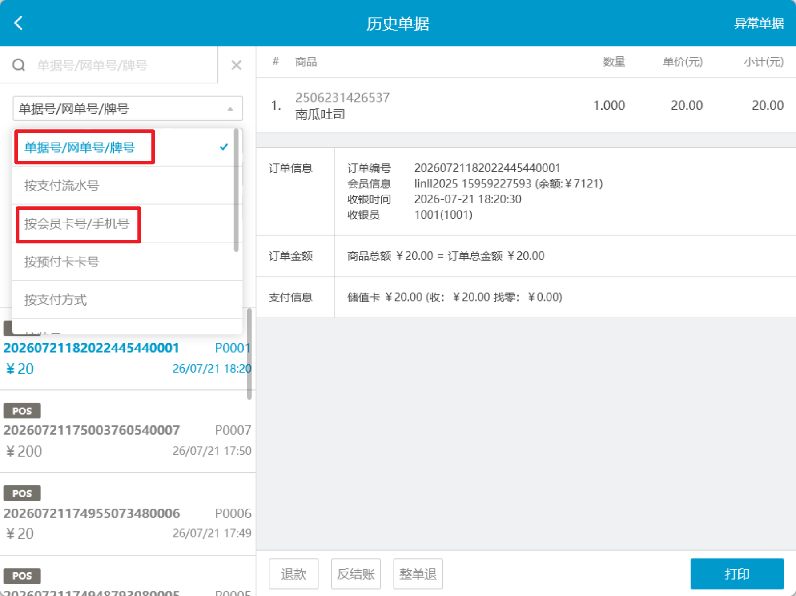
相关功能手册：
- 销售单据

20. 客户端手动清空购物车新增类型
场景/问题：统计人工清理购物车数据时，查询筛选性能较慢，需要增加一种类型
功能说明：新增类型 9013 表示人工清理
相关功能手册：
- 点单

21. 腾讯人脸识别改用临时token方案
场景/问题：目前人脸识别通过加密的方式在客户端直接访问腾讯云存在安全隐患
功能说明：
- 临时凭证获取
- 凭证缓存和刷新逻辑调整
- 腾讯云人脸接口改造
- 增加本地必要日志
相关功能手册：
- AI人脸识别

22. 支持DUMP文件的后台上传
场景/问题：
功能说明：支持DUMP文件的后台上传
相关功能手册：
- 客户端通用

23. 修复预订单复用功能相关问题
场景/问题：
功能说明：
- 修复最小化预订单页面其他模块无法点击问题
- 修复复用操作时，取消当前会员报错问题
- 修复修改会员写入会员数据错误问题
- 修复预订单使用优惠券弹窗空白提示问题
相关功能手册：
- 预订单

24. 修复预订单提交后销售单据导购信息丢失问题
场景/问题：预订单开启尾款跑类库，选择导购员后，销售单据中导购信息丢失
功能说明：已修复 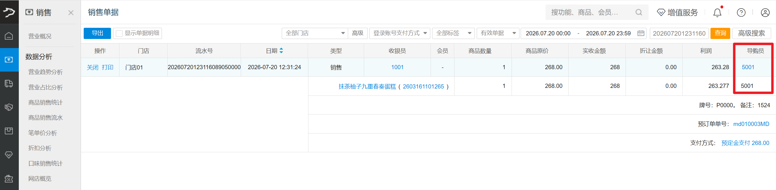
相关功能手册：
- 预订单

25. 修复会员生日提醒退出登录再查看会显示空白问题
场景/问题：会员生日提醒，首次登录显示有会员提醒数，点击进去会显示一页会员数，但是会一直闪白屏，退出重进后点击进去直接为空白
功能说明：已修复，但切换到其他项目再切回生日提醒仍会显示空白，需要等半分钟到1分钟左右才会显示出来 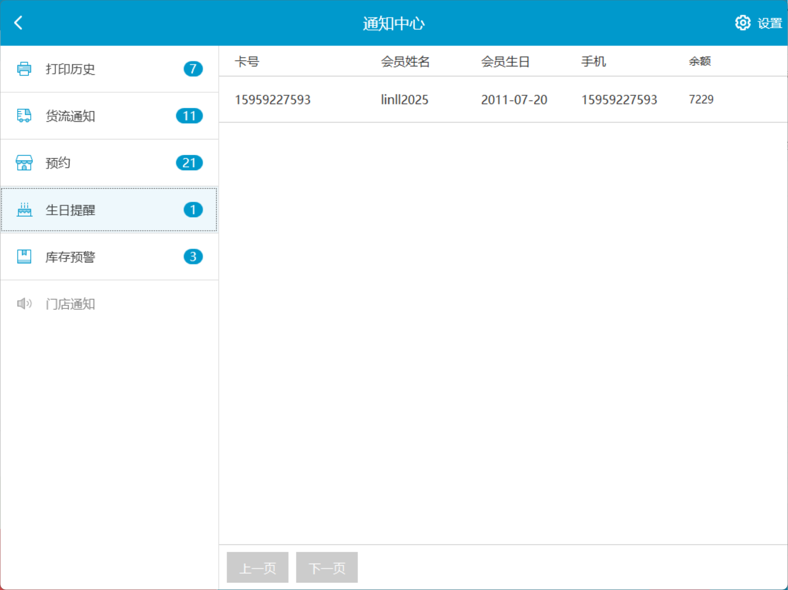
相关功能手册：
- 会员管理

26. 修复预订单到店不打小票和新建预订单界面最小化主界面不能操作问题
场景/问题：
- 问题1：开启尾款跑类库的情况下，如果预订单有使用优惠券的情况下，进行到店操作会不打印小票
- 问题2：新建预订单界面，点击右上角最小化后，主界面相关操作都无法点击
功能说明：
1）开启尾款跑类库 & 预订单使用优惠券，到店打印小票正常； 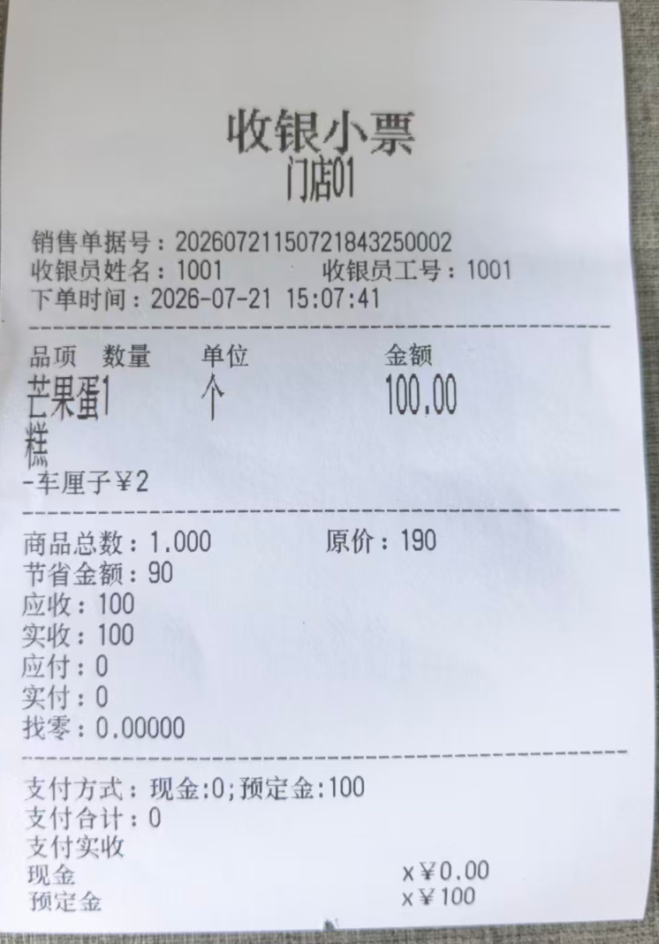
2）新建预订单界面最小化，主界面可操作正常；
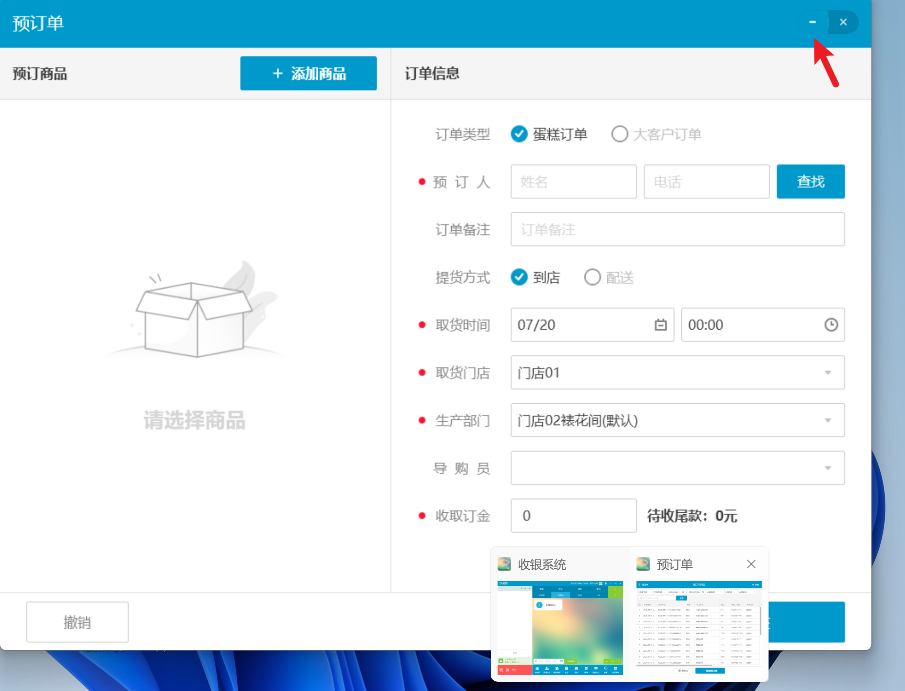
相关功能手册：
- 预订单

27. 修复预订单开启尾款跑类库，定金使用优惠券的情况下，尾款需要重复支付问题
场景/问题：预订单开启尾款跑类库，定金使用优惠券的情况下，支付尾款优惠部份系统会要求重复支付
功能说明：这个问题版本V4.71.204.4953已经修复过了
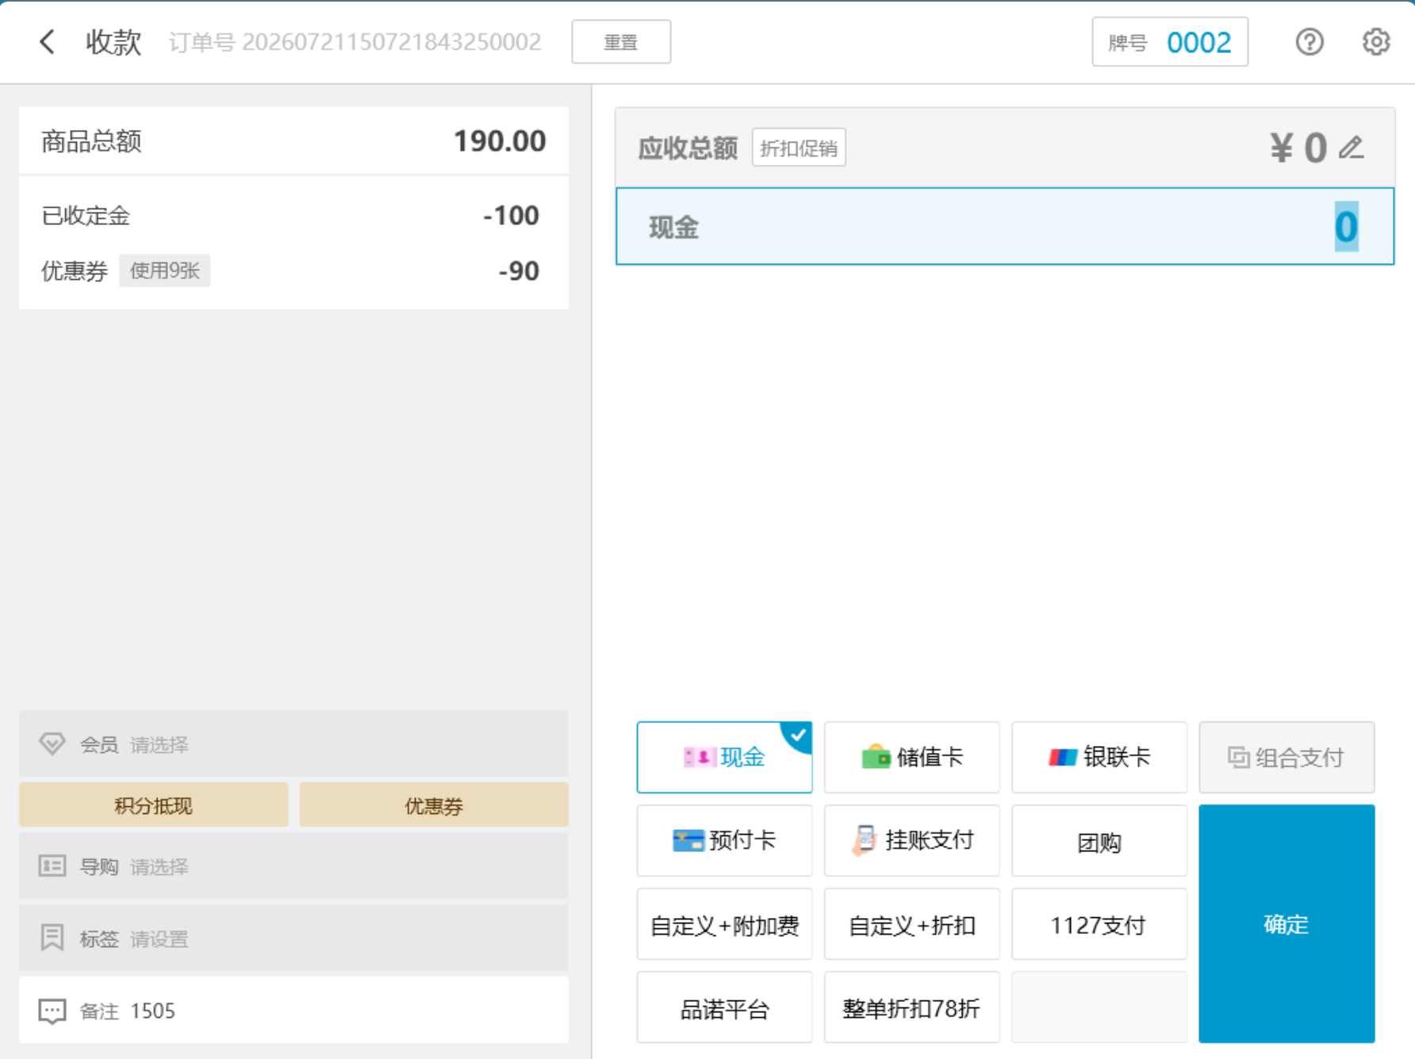
相关功能手册：
- 预订单

28. 修复优化预订单支付界面定金为0不可下预订单问题
场景/问题：
- 场景1：下预订单时，整单折扣需要到支付界面操作，支付界面后如果修改定金0没办法继续创建预订单
- 场景2：支付界面用优惠券全部抵现掉，定金为0也没有办法创建预订单
功能说明：
1）预订单定金整单折扣后，定金改为0，可以创建预订单；
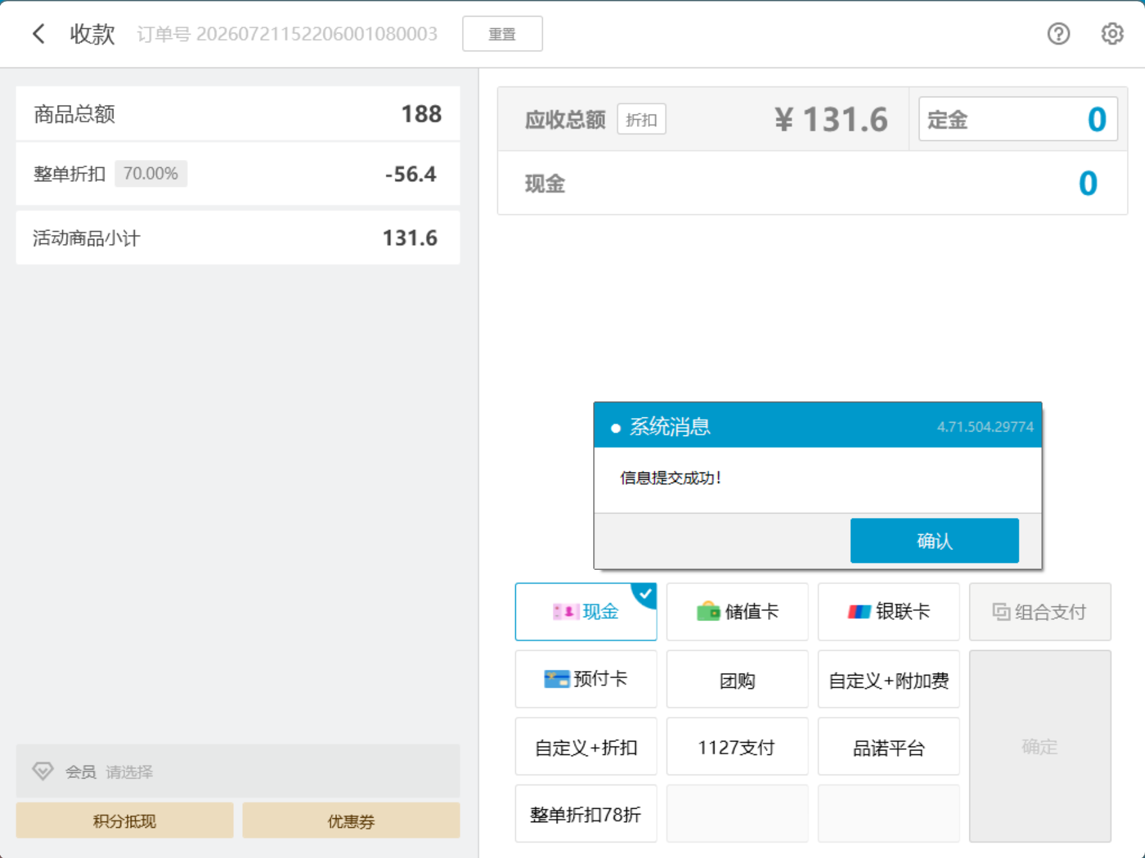
2）预订单定金使用部分/全部优惠券抵扣后，定金改为0，可以创建预订单；
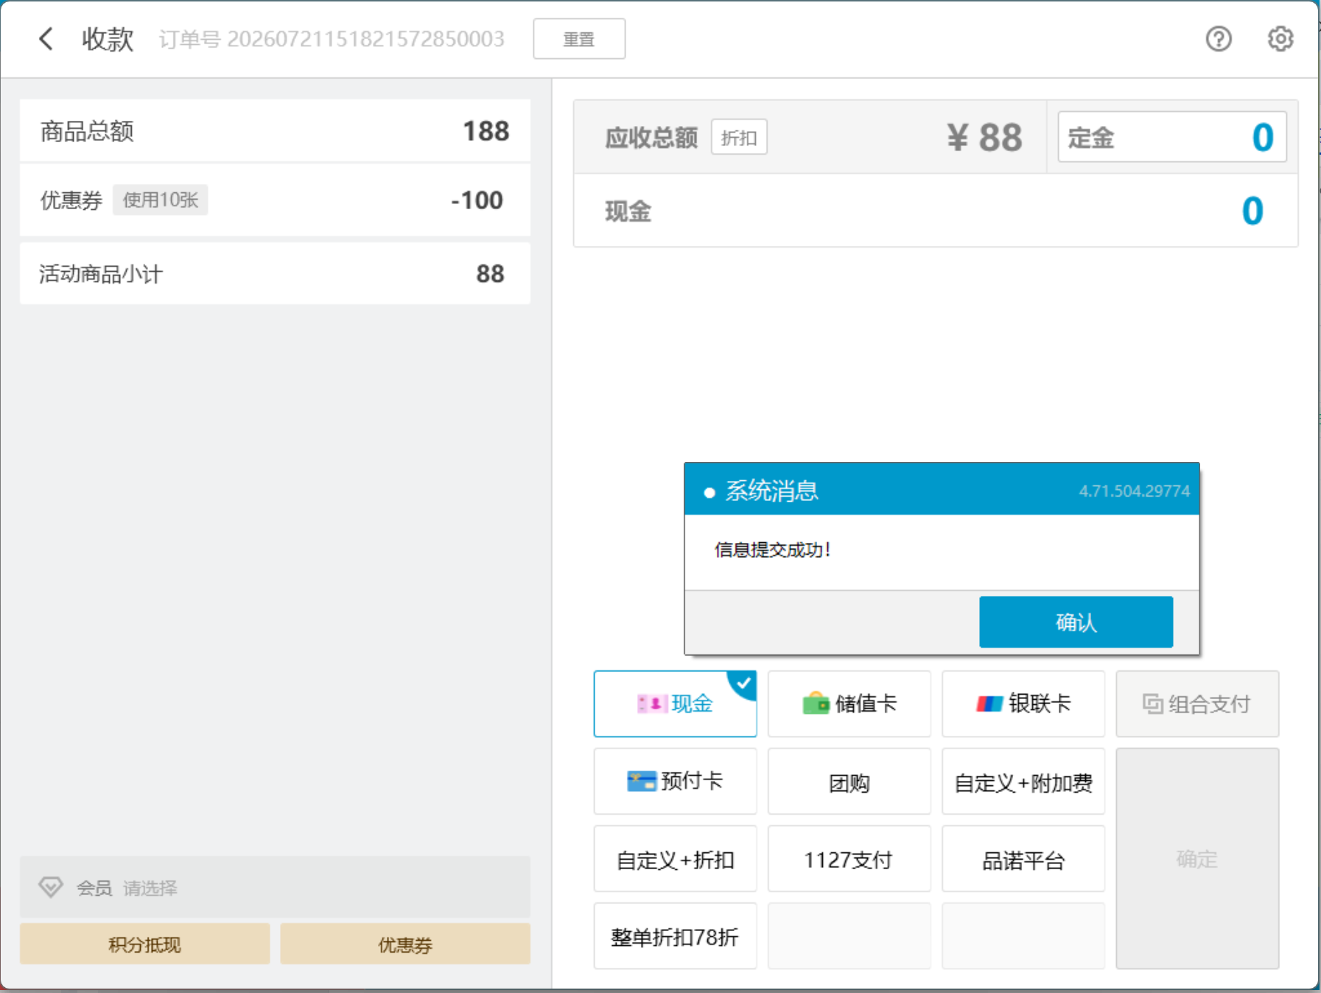
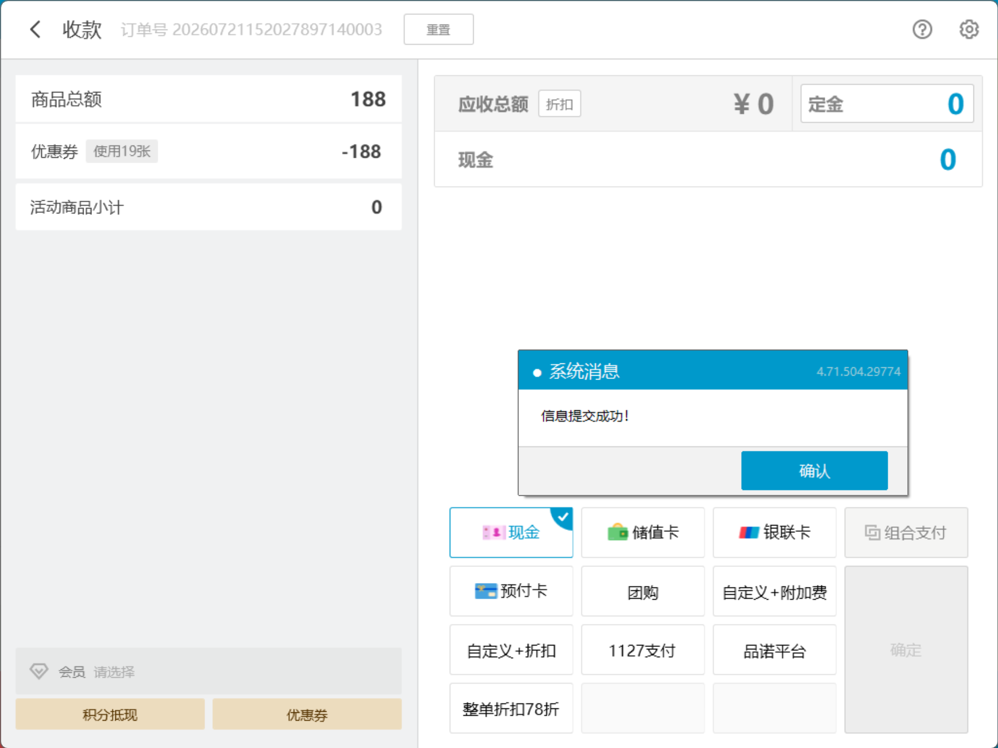
相关功能手册：
- 预订单

29. 修复AI识别后光标不会自动跳到搜索栏问题
场景/问题：使用烘焙AI识别后，光标不会自动跳到搜索栏，无法主界面扫码，必须要手动点击搜索栏，再去扫码才可以
功能说明：已修复
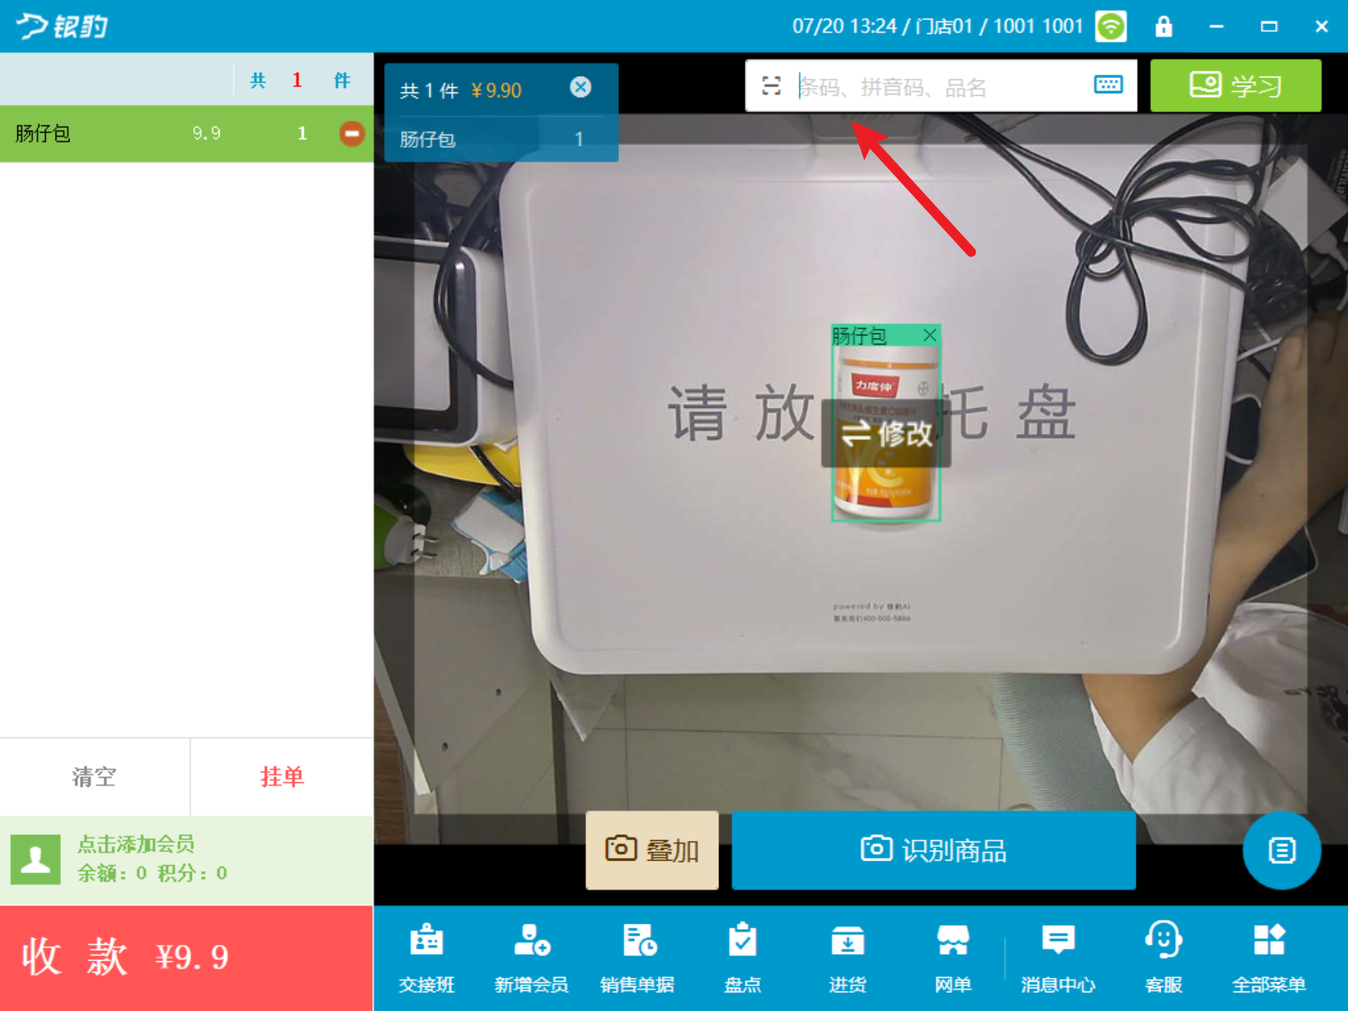
相关功能手册：
- AI识别（半自助）

30. 修复参数【点单页面扫付款码后直接收银】开启无效问题
场景/问题：参数【点单页面扫付款码后直接收银】开启，下单界面不能直接扫付款码付款成功，要点收银选择支付方式去结账
功能说明：
- 参数【点单页面扫付款码后直接收银】开启
- 扫描支付宝收款码：收款成功，正常生成销售单据
- 扫码银豹会员码
- 参数【识别到会员后】设置为【仅登录】：扫描后继续保留在点单界面，增加会员信息
- 参数【识别到会员后】设置为【登录并使用会员储值收银】：用储值卡收银成功，正常生成销售单据
相关功能手册：
- 点单
- 收款
- 系统设置

31. 修复4.71.204.5024软件操作最小化报错问题
场景/问题：
功能说明：已修复

32. 修复出餐成功语音播报丢失问题
场景/问题：新版本扫码出餐只有提示，没有语音提示了（出餐成功/出餐失败）
功能说明：已修复
相关功能手册：
- 网络订单

33. 修复前台无码商品称重后挂单，再去取单数量会分开显示问题
场景/问题：前台无码商品称重后挂单再去取单，数量会分开显示
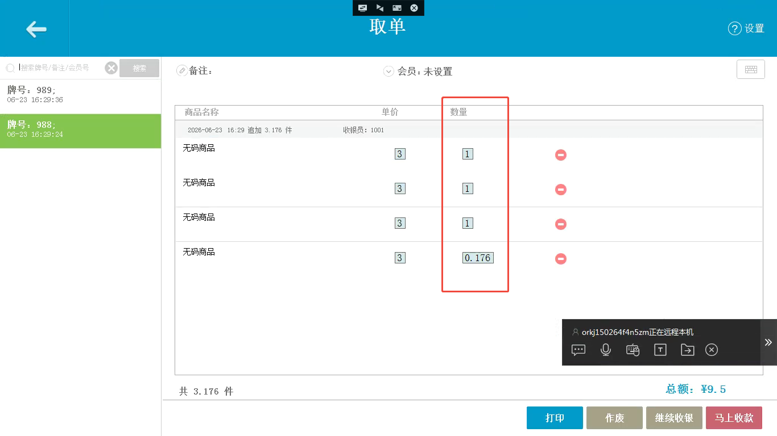
功能说明：
- 修复前台无码商品称重后挂单，再取单时数量被拆成多条显示的问题。
- 调整结算拆分判断，确保无码商品在进入优惠结算时始终按“不合并不拆分”处理。
- 挂单保存和取单恢复时，无码称重商品保持原始称重数量展示，例如 1.5 不再拆成 1 和 0.5。
相关功能手册：
- 中式烘焙称重

34. 修复日志报错问题
场景/问题：
功能说明：已修复

35. 修复界面loading报错问题
场景/问题：
功能说明：已修复

36. 修复在线支付金额输入框无法直接扫码的问题
场景/问题：
功能说明：已修复
相关功能手册：
- 收款

37. 修复销售单据加载ticket时候报错问题
场景/问题：
功能说明：已修复
相关功能手册：
- 销售单据

38. 修复预订单券核销失败问题
场景/问题：预订单有一套单独的券核销逻辑，改单功能合并进来后，导致的报错
功能说明：已修复
相关功能手册：
- 预订单

39. 修复单据保存失败问题
场景/问题：进3.0->使用被扫支付->取消->退到购物车，重新进3.0，提示落库失败
功能说明：已修复

40. 修复支付成功没有生成销售单据问题
场景/问题：支付成功没有生成销售单据问题
功能说明：支付取消没进行补单查询导致，已修复
相关功能手册：
- 收款
- 销售单据

